

KAYSERİ ÜNİVERSİTESİ

YAPI İŞLERİ VE TEKNİK DAİRE BAŞKANLIĞI

FAALİYET RAPORU
2024

OCAK 2025

İÇİNDEKİLER
BİRİM YÖNETİCİSİ SUNUŞU 1
I- GENEL BİLGİLER 2
A. Misyon ve Vizyon 2
B. Yetki, Görev ve Sorumluluklar 2
C. İdareye İlişkin Bilgiler 2
1-Fiziksel Yapı 5
2.Teşkilat Yapısı 6
3.Teknoloji ve Bilişim Altyapısı 6
4.İnsan Kaynakları 11
5.Sunulan Hizmetler 14
6- Yönetim ve İç Kontrol Sistemi 16
D) Diğer Hususlar 16
II-AMAÇ ve HEDEFLER 16
A) Temel Politikalar ve Öncelikler 16
B) Diğer Hususlar Hata! Yer işareti tanımlanmamış.
III-FAALİYETLERE İLİŞKİN BİLGİ VE DEĞERLENDİRMELER 18
A.MALİ BİLGİLER 18
1.Bütçe Uygulama Sonuçları 18
2- Mali Denetim Sonuçları 18
3- Diğer Hususlar Hata! Yer işareti tanımlanmamış.
B- PERFORMANS BİLGİLERİ 18
1.Faaliyet Bilgileri 19
2. Birim Süreç Performans Raporu 23
IV- KURUMSAL KABİLİYET ve KAPASİTENİN DEĞERLENDİRİLMESİ 23
A- Üstünlükler Hata! Yer işareti tanımlanmamış.
B- Zayıflıklar Hata! Yer işareti tanımlanmamış.
C- Değerlendirme Hata! Yer işareti tanımlanmamış.
V- ÖNERİ VE TEDBİRLER Hata! Yer işareti tanımlanmamış.

BİRİM YÖNETİCİSİ SUNUŞU

Yapı İşleri ve Teknik Daire Başkanlığı olarak önceliğimiz tüm eğitim ve hizmet binalarımızda etkin, verimli, güvenli ve konforlu bir çalışma ortamını kesintisiz olarak sağlamaktır. Bunun için mekanik ve elektrik tesisatlarımızda sürekli bir kontrol ve bakım yönetimi yürütmekteyiz. Gerekli hallerde her bir binamızda verilen hizmetin niteliğine uygun olarak Mimari projelerini hazırlama/revize etme ve bu mimariye uygun, inşaat, mekanik ve elektrik tesisatları ile ilgili çalışmaları yürütme gayretindeyiz.

Merkez yerleşke ve ilçe kampüslerimizde, Üniversitemizin ihtiyaçları doğrultusunda yeni bina ve tesisler yapmak, mevcut bina ve tesislerin onarımlarını gerçekleştirmek, arazilerin kamulaştırma işlemlerini takip etmek, tüm binalarımızın mekanik ve elektrik alt yapılarının kesintisiz çalışmasını sağlamak ve mekanik-elektrik sisteminde yer alan cihaz ve ekipmanların bakım onarımlarını yapmak, çevre düzenlemesi ve peyzaj çalışmalarını yürütmek Başkanlığımızın başlıca görevleri arasındadır.

Mensubu olmaktan onur duyduğum Kayseri Üniversitesi’nin kısa zamanda üniversitelerimiz arasında iyi bir konuma gelmiş olduğunu görmenin ve dairemiz olarak sürece bir nebzede olsa katkı sunabilmiş olmanın onurunu duymaktayım.

Saygılarımla.

Mehmet Fatih TOSUN
Daire Başkanı

I- GENEL BİLGİLER

Kayseri Üniversitesi Yapı İşleri ve Teknik Daire Başkanlığı misyon ve vizyonu, teşkilat yapısı, sunulan hizmetler, insan kaynakları, fiziki kaynakları ve mevzuatına ilişkin bilgiler bu bölümde yer verilmiştir.

A. Misyon ve Vizyon
Misyon
İlgili kanun ve mevzuat hükümlerine uygun olarak, ekonomik tasarruf tedbirleri kapsamında eldeki imkânları en etkin ve verimli şekilde kullanarak, mevcut yapıların teknik açıdan sürdürülebilirliğini sağlamak ve yeni yapı ve tesisleri ergonomik, teknolojik ve modern bir tarzda inşa etmektir.
Vizyon
Uygulama odaklı, öncü ve örnek bir üniversite olabilmek amacıyla, tüm birimlerin ihtiyacı olan yapılaşmayı ve teknik desteği sağlayabilmektir.

B. Yetki, Görev ve Sorumluluklar

Yapı işleri ve Teknik Daire Başkanlığı 2547 sayılı Yüksek Öğretim Kanununun 51. maddesine göre kurulan idari teşkilatların kuruluş ve görevlerine ilişkin esasları düzenleyen “124 sayılı Yüksek Öğretim üst kuruluşları ile Yüksek Öğretim Kurumlarının idari teşkilatı hakkında kanun hükmünde kararname” uyarınca teşkil edilmiştir.
Üniversitemiz için gerekli her türlü yapı, tesis, onarım, bakım, imalat, etüt, proje, keşif, ihale ve denetleme işlerinde yoğun olarak hizmet veren Yapı İşleri ve Teknik Daire Başkanlığımızın görev alanları oldukça geniş yelpazededir. Üniversitemiz adına teknik konularda ciddi sorumluluklar üstlenen Başkanlığımız, yapmış olduğu stratejik plan doğrultusunda hedeflenen amaçları gerçekleştirebilmek için, takım çalışması bilincinde, paylaşımcı ve katılımcı bir yapı içerisinde görev yapmakta olup planların etkin bir şekilde sonuçlandırılması için gerekli gayreti ve hassasiyeti göstermektedir. Mevcut personelimizle sorumlu olduğumuz alanlarda etkin hizmet anlayışı ile sorunlara olabildiğince çabuk çözüm bulmayı hedefliyoruz.
Görev ve Sorumluluklarımız şöyle sıralanabilir:
1. Üniversitemiz bina ve tesislerinin projelendirme çalışmalarını koordine etmek, projelerini hazırlamak ve uygulamak.
2. Yatırım işlerinin ihale dosyalarını hazırlamak ve ilgili ihaleleri yürütmek.
3. İhale edilen işlerin teknik kontrollüğünü yapmak, hak edişlerini düzenlemek ve biten işlerin kabul işlemlerini yürütmek.
4. Mevcut binalarımızın bakım, onarım ve tadilat ihtiyaçlarını tespit etmek ve bu ihtiyaçların giderilmesini sağlamak.
5. Üniversitemiz çevre düzenleme çalışmalarını projelendirmek ve kampüs yerleşim planına göre uygulamalarını yapmak.
6. Üniversitemiz kamulaştırma ve harita çalışmalarını yürütmek.
7. Üniversitemiz telefon santralinin ve telefon tesisatlarının bakım, onarım ve işletmesini yapmak.
8. Üniversitemiz elektrik ve jeneratör işlerinin bakım, onarım ve işletmesini yapmak.
9. Isı santrallerimiz ile ilgili işleri yürütmek.
10. Çevre düzenleme, ağaçlandırma, çim ekme işleri, yeşil alanların sulama ve bakım işlerini yürütmek.

C. İdareye İlişkin Bilgiler

Tarihçesi
18 Mayıs 2018 tarihinde 7141 Sayılı Kanunla Erciyes Üniversitesine bağlı bazı birimlerin ayrılması ve yeni birimlerin oluşturulması Üniversitemiz kurulmuş olup Yapı İşleri ve Teknik Daire Başkanlığı, 04.10.2019 Tarihinde Daire Başkanının atanması ile aktif rol üstlenmeye başlamıştır.
Teşkilat Yapısı
Birimimiz bünyesinde Daire Başkanı, 3 Şube Müdürü, 1 Şef, 6 Mühendis, 6 Tekniker, 3 Teknisyen, 3 Bilgisayar İşletmeni, 1 Memur, 1 Büro Personeli, 3 Bahçıvan ve 2 Hizmetli bulunmaktadır.
Yerleşkesi
Kayseri Üniversitesi 15 Temmuz Yerleşkesinde yer alan Rektörlük binası 2. Katında ve Uygulamalı Bilimler Fakültesi Kuzey-Batı cephesinde yer alan bizim kullanımımızdaki iki ofiste hizmet vermektedir.
Mevzuatı
Yapı İşleri ve Teknik Daire Başkanlığı aşağıda belirtilen kanunlar ve ilgili yönetmelikler çerçevesinde işlerini ve görevlerini yürütmektedir.
- 657 Sayılı Devlet Memurları Kanunu
- 3458 Sayılı Mühendislik ve Mimarlık Hakkında Kanun
- 5368 Sayılı Harita Kadastro Mühendisleri ve Büroları Hakkında Kanun
- 2942 Sayılı Kamulaştırma Kanunu
- 2872 Sayılı Çevre Kanunu
- 3194 Sayılı İmar Kanunu
- 4708 Sayılı Yapı Denetimi Hakkında Kanun
- 2886 Sayılı Devlet İhale Kanunu
- 4734 Sayılı Kamu İhale Kanunu
- 4735 Sayılı Kamu İhale Sözleşmeleri Kanunu
- 6331 Sayılı İş Sağlığı ve Güvenliği Kanunu
- 4857 Sayılı İş Kanunu
- 6550 Sayılı Araştırma Altyapılarının Desteklenmesine Dair Kanun
- 5627 Sayılı Enerji Verimliliği Kanunu
- 2547 Sayılı Yükseköğretim Kanunu
- 2809 Sayılı Yükseköğretim Kurumları Teşkilatı Kanunu
- 2914 Sayılı Yüksek Öğretim Personel Kanunu
- 6245 Sayılı Harcırah Kanunu
- 2017 Yılı Merkezî Yönetim Bütçe Kanunu
- 5176 Sayılı Kamu Görevlileri Etik Kurul Kurulması Hakkında Kanun
- 5018 Sayılı Kamu Mali Yönetimi ve Kontrol Kanunu
- 7201 Sayılı Tebligat Kanunu
- 4982 Sayılı Bilgi Edinme Hakkında Kanun
- Sayıştay Mevzuatı

1-Fiziksel Yapı

Yerleşke | Bina adı | Birimi | Kapalı alan  m2 | Fonksiyonu  (Eğitim, İdari, Araştırma vb...)
15 Temmuz Yerleşkesi | Rektörlük | Yapı İşleri ve Teknik Daire Başkanlığı | 361,1 | İdari
15 Temmuz Yerleşkesi | UBF | Yapı İşleri ve Teknik Daire Başkanlığı | 129,7 | İdari(Teknik)

Akademik-İdari Personel Hizmet Alanları
 | Ofis Sayısı | Kapalı alan (m²) | Kullanan Sayısı
Akademik Personel Çalışma Ofisi
İdari Personel Çalışma Ofisi(Rektörlük) | 14 | 346,1 | 19
İdari Personel Çalışma Ofisi(UBF) | 3 | 129,7 | 12
Toplam | 17 | 475,8 | 31

Ambar, Arşiv ve Atölye Alanları
 | Sayı | Alan (m²)
Ambar | 0 | 0
Arşiv | 1 | 15
Atölye | 0 | 0
Toplam | 1 | 15

Teşkilat Yapısı

Birimimiz bünyesinde Daire Başkanı, 3 Şube Müdürü, 1 Şef, 6 Mühendis, 6 Tekniker, 3 Teknisyen, 3 Bilgisayar İşletmeni, 1 Memur, 1 Büro Personeli, 3 Bahçıvan ve 2 Hizmetli bulunmaktadır.

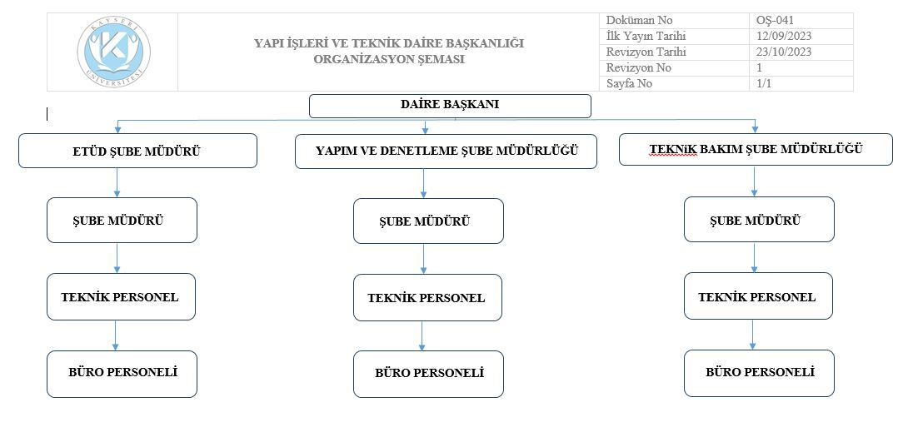

3.Teknoloji ve Bilişim Altyapısı

3.1- Bilgisayarlar (Donanım Altyapısı)
BİRİM ADI | Masa Üstü Bilgisayar  (all in one, hepsibir arada bilgisayar) | Bilgisayar  Monitörü | Bilgisayar  Kasası | Dizüstü  Bilgisayar | Tablet
YİDB | 19 | 5 | 5 | 2 | 0
TOPLAM | 19 | 5 | 5 | 2 | 0

3.2- Yazılımlar
Yazılım | Açıklama
Arıza, Bakım ve Onarım Otomasyon sistemi | KAYÜ 15 Temmuz yerleşkesi ve bağlı ilçelerde meydana gelen teknik arıza bildirim sistemi
AMP | Yaklaşık Maliyet ve Hakediş Programı

3.3- Bilgiye Abonelik
Bilgiye Abonelik
Bilgiye abonelik bulunmamaktadır.

3.4- 31.12.2024 Tarihi İtibariyle Taşınır Programında Kayıtlı Bulunan Birim Envanteri

 | Cinsi | Sayısı
 | 600 LT GÜBRE FIRFIRI | 1
 | HONDA HLM 530CS ŞANZIMANLI ÇİM BİÇME MAKİNASI | 2
 | ÇİM BİÇME MAKİNASI OLEOMAC G53TK COM PLUS ALL ROAD | 2
 | BEL TIRPAN MAKİNESİ TSE, ISO BELGELİ | 2
 | 8 MM 230CM BOYUTUNDA TESFİYE KÜREĞİ | 1
 | ÜFLEME MAKİNASI OLEOMAC BV 901 | 1
 | NORMAL HIZAR MAKİNESİ TSE, ISO BELGELİ | 1
 | UZATMALI HIZAR MAKİNESİ TSE,ISO BELGELİ | 1
 | TRAKTÖR KABİNİ | 1
 | TRAKTÖR KOLTUĞU | 1
 | LİFTLİ ORTAKOL | 1
 | SICAK HAVA TABANCASI 2000W | 1
 | EL ARABASI TSE, ISO BELGELİ | 2
 | SU TERAZİSİ 1M | 1
 | SU TERAZİSİ 50 CM | 1
 | NİVO | 1
 | AKROBAT MERDİVEN | 1
 | 7 BASAMAK MERDİVEN | 1
 | 4 BASAMAK MERDİVEN | 1
 | 16 BASAMAKLI MERDİVEN | 1
 | 6 BASAMAK MERDİVEN | 1
 | AKROBAT MERDİVEN | 1
 | ÇİFT ÇIKIŞLI MERDİVEN | 1
 | TELESKOPİK UZATMALI SAP | 1
 | ŞARJLI MATKAP | 1
 | MATKAP | 1
 | KIRICI DELİCİ 2 KG MATKAP | 1
 | KIRICI DELİCİ 11 KG HİLTİ MATKAP | 1
 | ŞARJLI MATKAP VİDALAMA(18 V) | 2
 | ŞARJLI MATKAP TSE, ISO BELGELİ | 1
 | KIRICI DELİCİ MATKAP | 1
 | AKÜLÜ DARBELİ VİDAMA MATKAP | 1
 | AKÜLÜ KIRICI | 1
 | SOMUN SIKMA MAKİNASI | 1
 | KARIŞTIRICI MATKAP | 1
 | PPRC BORU KAYNAK MAKİNESİ | 1
 | İNVERTER KAYNAK MAKİNESİ TAŞINABİLİR EKİPMANLARI İLE BERABER TAKIM | 1
 | SERAMİK KESME MAKİNASI | 1
 | METAL TAŞLAMA ROKET KÜÇÜK | 1
 | METAL TAŞLAMA ROKET BÜYÜK | 1
 | AKÜLÜ KÖMÜRSÜZ TAŞLAMA (SPİRAL) | 1
 | AVUÇ TAŞLAMA MAKİNASI | 1
 | TAŞLAMA MAKİNASI | 1
 | LOKMA TAKIMI 10-32 ARASI | 1
 | LOKMA TAKIMI | 1
 | MİNİ LOKMA TAKIMI | 1
 | AÇIK AĞIZ ANAHTAR TAKIMI (12Lİ) | 2
 | PPRC BORU YANDAN BASMALI MAKASI | 2
 | BORU MENGESİ (3 AYAKLI) | 1
 | EL PLANYASI | 1
 | ÇİT BUDAMA TESTERESİ TSE, ISO BELGELİ | 2
 | TRAKTÖR | 1
 | BIGLİFT ACE - 25 2,5 TON TRANSPALET | 2
 | HAVA KOMPRESÖRÜ(24-26 LT ARASI) | 1
 | JENERATÖR | 1
 | KESİNTİSİZ GÜÇ KAYNAĞI | 1
 | HİDROLİK PABUÇ SIKMA PENSESİ (70 MM) TAKIMI | 1
 | BASIÇLI YIKAMA MAKİNASI(1400W-110 BAR) | 1
 | KLEO MİNİ | 2
 | ŞİŞE SOĞUTUCU | 1
 | SU SEBİLİ | 1
 | DİJİTAL KANTAR (150 KG) | 1
 | LAZER METRE | 1
 | DİJİTAL KUMPAS | 1
 | PENSAMPERMETRE | 1
 | BOSCH GLM 250VF LAZER METRE | 2
 | DARKII KIZIL ÖTESİ LAZER SICAK ÖLÇER | 1
 | BENETECH GM816 ANEMO METRE | 1
 | KABLO SİNYAL BULUCU TEST CİHAZI | 1
 | DOĞALGAZ DEDEKTÖRÜ | 5
 | GPS STONEX 8900 A GNSS | 1
 | YUKI AYDOS 3 TEKERLEKLİ KASALI RENK KIRMIZI ŞASE NO LCS1BBZ20K1000850 MOTOR NO 154FMT419070187 MODEL YILI 2020 BYN ARİHİ VE NO 22/11/2019 19410300IM078061 VZN TARİHİ VE NO 16/04/2020 F0227 | 1
 | ROMÖRKÖR | 1
 | ATATÜRK PORTRESİ ÇERÇEVELLİ 50*70 CM | 6
 | TAKIM DOLABI | 1
 | ACER VERİTON | 1
 | BİLGİSAYAR KASASI | 1
 | BİLGİSAYAR KASALARI | 1
 | HP | 1
 | ACER VERİTON 52690G İNTEL İ5 12400 16 GB DDR4 DT.VWMEM.00T FREEDIS MASAÜSTÜ BİLGİSAYAR | 1
 | MONİTÖR ACER 19" LED | 1
 | EKRANLAR | 2
 | E2222HS | 1
 | EKRANLAR | 1
 | CASPER CAO PRO NB1206 TAŞINABİLİR BİLGİSAYAR | 1
 | HP PROBOOK 450 G8 İNTEL İ5 1135G7 8GB DDR4 1A894AV FREEDOS TAŞINABİLİR BİLGİSAYAR | 1
 | DELL 7460 AİÖ C6-UTÜMLEŞİK BİLGİSAYAR | 11
 | İ7 DELL OPTİPLEX 5270A10 İ7 8GB 512SSD NT U TÜMLEŞİK BİLGİSAYAR | 3
 | DELL OPTİPLEX 7480 7480AIO İ5 8GB 2565SD NT U TÜMLEŞİK BİLGİSAYAR | 2
 | LENOVO NEO 30A INTEL I5 1240P 16 GB DDR4 12B0CT1122 | 1
 | ACER VERİTON Z4694G INTEL I5 12400 16 GB DDR4 DQ.VWQEM.005 FREEDOS TÜMLEŞİK BİLGİSAYAR | 2
 | PANTUM P2500 LAZER YAZICI | 1
 | ÇOK FONKSİYONLU PRINTER | 1
 | CANON İ-SENSYS LBP6030B+2 ADET CRG 737 SİYAH-BEYAZ A4 18 SYF/DK 8468B042 LAZER YAZICI | 1
 | CANON İ-SENSYS LBP6030B+2 ADET CRG 725 SİYAH-BEYAZ A4 18 SYF/DK 8468B042 LAZER YAZICI | 1
 | CANON İ-SENSYS MF455DW SİYAH-BEYAZ A4 38 SYF/DK İ-SENSYS MF455DW LAZER YAZICI | 1
 | 2 TB HARDDİSK | 1
 | 1TB HARİCİ HARDDİSK | 1
 | KONİCA MİNOLTA C250İ RENKLİ FOTOKOPİ MAKİNASI | 1
 | SABİT TELEFONLAR | 4
 | KAREL XP TELEFON MAKİNASI | 1
 | ERICSON LG LIP 1010İ TELEFON | 8
 | ERICSSON-LG LIP-1010İ LIP-1010İ TELEFON | 2
 | IP TELEFON 8002 | 8
 | ACCESS POINT ARUBA APIN 0205 | 1
 | KAREL EXP 40 MEŞGUL PANOSU | 1
 | UYDU CİHAZI | 4
 | KLİMALAR | 2
 | HSM 1800111 İMHA MAKİNASI | 1
 | MÜHÜRLER | 1
 | ÇÖL TOR 801 19 TK 800*380*1200 MM DOSYA DOLABI | 10
 | ÇÖL TOR 80190 TK 800*380*1900 MM DOSYA DOLABI | 7
 | ÇÖL TOR 80119 ATK 800*380*1200 MM DOSYA DOLABI | 7
 | GOLDSİT MYL 39 MYL 802*412*1906 MM DOSYA DOLABI | 4
 | GOLDSİT MYL 3 MYL 38 802*412*1906 MM DOSYA DOLABI | 4
 | KİTAPLIKLAR | 1
 | 4 BÖLMELİ ÇELİK RAF (93 CM * 43 CM * 20 CM/H) | 60
 | TOPLANTI MASASI | 1
 | ETEJERLİ YÖNETİCİ MASASI (240*75*180) | 1
 | ÇÖL ZGN 180 90 ST 2Lİ MASATAKIMI | 5
 | ÇÖL KAÇKAR L160 MEL 2 Lİ MASA TAKIMI | 12
 | L TİPİ BEYAZ | 1
 | GOLDSİT ALARA ALARA CS02 ETAJERLİ MASA TAKIMI 180 2'Lİ MASA TAKIMI | 1
 | GOLDSİT ALARA ALARA PS01 MASA 180 KESONLU MASA TAKIMI 2'Lİ MASA TAKIMI | 4
 | MOTTO PS 01 MASA 160 ETEJERLİ L TİPİ 2'Lİ MASA TAKIMI | 1
 | YÖNETİCİ KOLTUĞU (AHŞAPKOLLU/AHŞAP AYAKLI/MEKANİZMALI) | 1
 | ÇÖL GÖNEN M01 ÇALIŞMA KOLTUĞU | 5
 | ÇÖL LENA M02 ÇÇALIŞMA KOLTUĞU | 17
 | GOLDSİT SATÜRN SATÜRN 100 T ÇALIŞMA KOLTUĞU | 10
 | MİSAFİR KOLTUĞU (AHŞAP AYAKLI) | 4
 | ÇÖL GÖNEN M03 MİSAFİR KOLTUĞU | 14
 | ÇÖL LENA M04 MİSAFİR KOLTUĞU | 22
 | GOLDSİT SATÜRN SATÜRN 300 P MİSAFİR KOLTUĞU | 12
 | GOLDSİT QUATRO M 300 P MİSAFİR KOLTUĞU | 3
 | TEKERLEKLİ TABURE | 1
 | PORTMANTO | 4
 | ASKILIK | 11
 | SEHPA (90*45*60) | 1
 | ÇÖL ILGAZ ILG 60 90 900*600*450 MM SEHPA | 3
 | ÇÖL ILGAZ ILG 5050 500*500*450 MM SEHPA | 17
 | GOLDSİT STANDART STANDART SEHPA 50*50 GAZETELİKSİZ 500*500*450 MM SEHPA | 6
 | ETAJERLER VE KESONLAR | 1
 | ÇATILI PİKNİK MASASI | 10
 | PKNİK MASASI | 10
 | OTURMA BANKI | 80
 | KİTAPLIKLAR | 1
 | Hap Bilgilerle Yapım İşleri İhaleleri | 1
 | MİFARE KART OKUYUCU | 3
 | MİFARE SERVİS YAZILIMI | 3
 | YANGIN SÖNDÜRME CİHAZI 5KG CO2 GAZLI | 1
 | 10KG CO2 GAZLI YANGIN SÖN.CİHAZI | 1
 | 25 KG ABC KİMYEVİ TOZLU | 2
 | 6 KG HALOKARBON (PANO İÇİ) | 1
 | YANGIN SONDÜRME POMPA GRUBU | 1
TOPLAM |  | 531

3.5- Taşıtlar
Taşıtlar
Taşıtın Cinsi | Adet
TRAKTÖR | 1
YUKI AYDOS 3 TEKERLEKLİ KASALI RENK KIRMIZI | 1
TOPLAM | 2

4.İnsan Kaynakları

İdari Personel

İdari Personel (Kadroların Doluluk Sayıları) Dağılımı
Hizmet Sınıfları | Dolu | Boş | Toplam
Genel İdare Hizmetleri Sınıfı | 9 | 0 | 9
Sağlık Hizmetleri ve Yardımcı Sağlık Hizmetleri Sınıfı | 0 | 0 | 0
Teknik Hizmetler Sınıfı | 13 | 0 | 13
Avukatlık Hizmetleri Sınıfı | 0 | 0 | 0
Yardımcı Hizmetler Sınıfı | 5 | 0 | 5
TOPLAM | 27 | 0 | 27
- 2024 yılı içerisinde başka kurumdan görevlendirme ile çalışan personel (2 kişi) dahil edilmemiştir.
İdari Personelin Eğitim Durumuna Göre Dağılımı
 | İlköğretim | Lise | Ön Lisans | Lisans | Yük. Lisans ve Doktora
Kişi Sayısı | 0 | 1 | 9 | 12 | 5
Yüzde % | 0 | %4 | %33 | %44 | %19

İdari Personelin Hizmet Süresine Göre Dağılımı
 | 1–5 Yıl | 6-10 Yıl | 11-15 Yıl | 16–20 Yıl | 21–25 Yıl | 26 Yıl ve Üzeri
Kişi Sayısı | 12 | 4 | 6 | 1 | 1 | 3
Yüzde % | %44 | %15 | %22 | %4 | %4 | %11

İdari Personelin Cinsiyete Göre Dağılımı
 |  |  | Kadın |  |  | Erkek
Kişi Sayısı |  |  | 6 |  |  | 21
Yüzde % |  |  | %22 |  |  | %78
İdari Personelin Yaş İtibariyle Dağılımı
 | 20-25 Yaş | 26-30 Yaş |  | 31-35 Yaş | 36-40 Yaş |  | 41-50 Yaş | 51- Üzeri
Kişi Sayısı | 1 | 1 |  | 14 | 3 |  | 5 | 3
Yüzde | %4 | %4 |  | %51 | %11 |  | %19 | %11

Sözleşmeli Personel

657 Sayılı Kanun’un 4/B Statüsüne Göre Sözleşmeli Personelin Dağılımı
 | Dolu | Boş | Toplam
Büro Personeli | 1 | 0
Mühendis | 0 | 0
Teknisyen | 1 | 0
Tekniker | 0 | 0
Mimar | 0 | 0
Programcı | 0 | 0
Destek Personeli | 0 | 0
TOPLAM | 0 | 0

Sözleşmeli Personelin Eğitim Durumuna Göre Dağılımı
 | İlköğretim | Lise | Ön Lisans | Lisans | Yük. Lisans ve Doktora
Kişi Sayısı | 0 | 1 | 0 | 1 | 0
Yüzde % | 0 | %50 | 0 | %50 | 0

Sözleşmeli Personelin Hizmet Süresine Göre Dağılımı
 | 1–5 Yıl | 6-10 Yıl | 11-15 Yıl | 16–20 Yıl | 21–25 Yıl | 26 Yıl ve Üzeri
Kişi Sayısı | 2 | 0 | 0 | 0 | 0 | 0
Yüzde % | %100 | 0 | 0 | 0 | 0 | 0

Sözleşmeli Personelin Cinsiyete Göre Dağılımı
 | Kadın | Erkek
Kişi Sayısı | 1 | 1
Yüzde % | %50 | %50

Sözleşmeli Personelin Yaş İtibariyle Dağılımı
 | 20-25 Yaş | 26-30 Yaş | 31-35 Yaş | 36-40 Yaş | 41-50 Yaş | 51- Üzeri
Kişi Sayısı | 0 | 1 | 1 | 0 | 0 | 0
Yüzde | 0 | %50 | %50 | 0 | 0 | 0

5.Sunulan Hizmetler

5.2-İdari Hizmetler

Yapı İşleri ve Teknik Daire Başkanlığı tarafından 2024 yılında yapılan çalışmalar aşağıda detayları ile sıralanmıştır:

- Develi Yerleşkesi İmar Uygulaması Hizmet Alım İşi
- Muhtelif Bakım Onarım Yapım İşi (Çorba Dağıtım Alanı Yapılması, Alüminyum Doğramalarda Tamir Tadilat Yenileme)
- 15 Temmuz Yerleşkesi Yemekhane Binası Elektrik Eksikleri Giderilmesi Yapım İşi
- Enerji Kimlik Belgesi Hizmet Alım İşi
- 15 Temmuz Yerleşkesi ve İlçe Kampüsleri Muhtelif Mekanik Onarım İşi(Havalandırma, Davlumbaz, Mobilya Atölyesi Otomasyon, Fan Sanrımı, Kazan Kart Tamiri)
- 2024 Yılı 15 Temmuz Yerleşkesi ve İlçe Kampüsleri Asansörlerinin Periyodik Bakımlarının Yapılması İşi (Ocak-Şubat-Mart Ayları)
- Merkez Kampüs Sulama ve İçme Suyu Borularının Deplase Edilmesi İşi
- Develi, Yeşilhisar, İncesu Meslek Yüksekokullarında Asansör Muayene Eksiklikleri ve Arızalarının Giderilmesi İşi
- Kayseri Üniversitesi Muhtelif Binaların Çatı Bakım Onarım İşi(Öğrenci Nizamiye Girişi, Rektörlük Çatısı, Kongre Merkezi)
- Develi Seyrani Kampüsü Kongre Merkezi Binası (Yemekhane Bölümü) Kanalizasyon Hattı Yapımı İşi
- Kayseri Üniversitesi 15 Temmuz Yerleşkesi 2 Adet Jeneratörün 2024 Yılı Aylık Periyodik Bakım Onlarım Hizmet Alım İşi (Ocak, Şubat, Mart, Nisan Ayları)
- Develi Seyrani Kampüsü Sulama Sistemi Motor Hatları ve Panoların Elektrik Yapım İşi
- 15 Temmuz Yerleşkesindeki Binalara Enerji Analizörü Alımı İşi (İşçilik Dahil)
- Kayseri Üniversitesi Yeşilhisar MYO Kampüsü Sera Statik Proje Hizmet Alımı İşi
- Kongre ve Kültür Merkezi Bakım ve Onarım Yapım İşi
- TBMYO ve SÇMYO Koridor ve WC Aydınlatmalarının Değişim Yapım İşi
- 2024 Yılı 15 Temmuz Yerleşkesinde Bulunan Mekanik Cihazların Periyodik Bakımların Yapılması İşi
- Kayseri Üniversitesi Yapı İşleri ve Teknik Daire Başkanlığı Park Bahçeler Birimi İçin Benzin Alım İşi
- Kayseri Üniversitesi Sıhhi Tesisat Malzeme Alım İşi (9 Kalem)
- Kırık Camlar, Sineklik ve Alüminyum Doğrama Yapım İşi
- Kongre Merkezi ve Yemekhane Binaları Mekanik Proje Hizmet Alımı İşi
- Bünyan MYO Çatı ve Tuvalet Tesisatları Bakım Onarım İşi
- Kayseri Üniversitesi Yemekhane Binası Lokal Mutfağı Davlumbaz Havalandırması Yapım İşi
- Park ve Bahçeler Malzeme Alım İşi
- 2024 Yılı 15 Temmuz Yerleşkesi ve İlçe Kampüsleri Asansörlerinin Periyodik Bakımlarının Yapılması İşi (Nisan-Mayıs-Haziran-Ayları)
- Park Bahçeler Kepçe Kiralama ve Tesisat Çekim İşi
- Kayseri Üniversitesi Develi Seyrani Kampüsü Klimaların Bakımlarının Yapılması İşi
- Kayseri Üniversitesi Rektörlük Binası Tadilatı Proje Hizmet Alım İşi
- Bilgi İşlem Daire Başkanlığı Sistem Odası Topraklama Çekimi ve Muhtelif Elektrik Yapım İşi
- 15 Temmuz Yerleşkesi ve İlçe Kampüs Binalarında Bulunan Asansörlerin Arızalı Parça Değişimi ve Muayene Eksikliklerinin Giderilmesi İşi
- Kişisel Koruyucu Donanım Alım İşi
- Develi Seyrani Kampüsü Mehmet Palamut B Blok Binası Asansör Ruhsat Alımı Test ve Proje Hizmet Alım İşi
- Kayseri Üniversitesi Alan Belirleme Çizgileri ve Levhaların Yapımı
- Rektörlük Dış Cephe Giydirme Tadilatı İşi
- Kayseri Üniversitesi Yapı İşleri ve Teknik Daire Başkanlığı Park Bahçeler Birimi İçin 120lt Benzin Alım İşi
- Rektörlük Binası Oda Bölme ve Alüminyum Doğrama Yapım İşi
- 15 Temmuz Yerleşkesi ve İlçe Kampüslerde Kullanılmak Üzere Elektrik Malzemesi Alım İşi
- Kayseri Üniversitesi 15 Temmuz Yerleşkesi 2 Adet Jeneratörün 2024 Yılı Aylık Periyodik Bakım Onlarım Hizmet Alım İşi (Ocak-Şubat-Mart-Nisan Ayları)
- Yeni Öğrenci Giriş Nizamiyesi Elektrik Çekim İşi
- Kayseri Üniversitesi Spor Salonu Elektrik Arızası Giderilmesi Yapım İşi
- 2024 Yılı Asansörlerin Periyodik Kontrolü
- Yeşilhisar MYO Malzeme Alım İşi
- 2024 Yılı 15 Temmuz Yerleşkesi ve İlçe Kampüsleri Asansörlerinin Periyodik Bakımlarının Yapılması İşi (Haziran-Temmuz-Ağustos- Ayları)
- Merkez Kampüs ve İlçe Kampüsleri Sıhhi Tesisat Malzeme Alımı İşi (10 Kalem)
- Rektörlük Binası Kayseri Üniversitesi Logosunun Yenilenmesi İşi
- İlçeler Meslek Yüksek Okulları Bakım Onarım Yapım İşi
- Asansörlerin Periyodik Kontrolü (Develi Seyrani Kampüsü 19 Nolu Bina Asansör Periyodik Kontrolü)
- Kayseri Üniversitesi Sulama ve Tesisat Malzeme Alım İşi
- Yangın Spring Hattı Tamir ve Onarım İşi
- Yemekhane Binası İçme Suyu Arıtma Sistemi Yapım İşi
- 15 Temmuz Yerleşkesi Muhtelif Tabela Yapım İşi
- 2024 Yılı 15 Temmuz Yerleşkesinde Bulunan Mekanik Cihazların Periyodik Bakımların Yapılması İşi
- Kayseri Üniversitesi 15 Temmuz Yerleşkesi 2 Adet Jeneratörün 2024 Yılı Aylık Periyodik Bakım Onlarım Hizmet Alım İşi (Ocak-Şubat-Mart-Nisan Ayları)
- Gastronomi Binası ve Sera Çevresi Kanalizasyon İşleri Yapım İşi
- Park ve Bahçeler Birimi Makine Bakım Onarım İşi
- Kayseri Üniversitesi 15 Temmuz Yerleşkesi Merkezi Otomasyon Sistemi Hizmet Alım İşi
- 2024 Yılı Asansörlerin Periyodik Kontrolü (TMMOB Makina Müh. Odası Tarafından Yapılan)
- 2024 Yılı 15 Temmuz Yerleşkesi ve İlçe Kampüsleri Asansörlerinin Periyodik Bakımlarının Yapılması İşi (Ocak-Şubat-Mart Ayları)
- Gübreli Toprak Alım İşi
- İSO 50001 Enerji Yönetim Sistemi Standardının Kurularak Belgelendirilmesi Hizmet Alımı İşi
- 2024 Yılı Asansörlerin Periyodik Kontrolü
- Kayseri Üniversitesi İlçe Kampüsleri Isıtma Kazanlarının Periyodik Bakım Onarımların Yapılması İşi
- Kayseri Üniversitesi Çeşitli Birimlerde Kullanılmak Üzere 19 Kalem Mekanik Malzeme Alım İşi
- Bünyan Meslek Yüksekokulu Doğalgaz Tesisatı Tadilatı Yapım İşi
- Kayseri Üniversitesi Mutfak Tezgâh Yapım İşi
- Alçıpan Oda Bölme ve Parke Yapım İşi
- 15 Temmuz Yerleşkesi Kütüphane Binası Doğalgazlı Kombi Sistemi Yapım İşi
- Kayseri Üniversitesi Merkez Kampüs Binalarında Kullanılmak Üzere 12 Kalem Sıhhi Tesisat Malzemesi Alım İşi
- 15 Temmuz Yerleşkesi Sulama Sistemleri Hizmet Alım İşi
- 2 Adet Kat Merdivenine Güvenlik Filesi Yapılması İşi
- Asansör Muayene Kontrolü ve Arızalı Parça Eksikliklerinin Giderilmesi İşi İçin Malzeme Alımı
- Bünyan MYO Çeşitli Beton ve Demir İmalatları Yapım İşi

6- Yönetim ve İç Kontrol Sistemi
Üniversitemiz “Özel Bütçeli İdare” olarak 5018 Sayılı Kamu Mali Yönetimi ve Kontrol Kanunun, 5436 sayılı Kanunun 12’nci maddesi ile değiştirilmiş (II) sayılı cetvelinin (A) bölümünde sayılan Yükseköğretim Kurulu, Üniversiteler ve Yüksek Teknoloji Enstitüleri içerisinde yer almaktadır.
5018 sayılı Kamu Mali Yönetimi ve Kontrol Kanunun 11’inci maddesinde üst yöneticilerin, 31 ve 32’nci maddelerinde harcama yetkisi ve yetkilisini 33’üncü maddesinde giderin gerçekleştirilmesine ilişkin yöntemler açıkça belirlenmiştir

II-AMAÇ ve HEDEFLER

A) Temel Politikalar ve Öncelikler

Daire Başkanlığımız her türlü yapı, tesis, onarım, bakım, etüt, proje, yaklaşık maliyet, ihale ve denetleme işlerinde hizmet vermektedir. Mevcut ve aramıza yeni katılacak personel ile sorumlu olduğumuz alanlarda hızlı çözüm bulmak, eğitim, öğretim, araştırma ve uygulama için gerekli olan çağdaş tesisleri Kamu İhale Kanunu ve ilgili mevzuatlara göre yaptırmak ve denetlemekle yükümlüdür. Kaynakları doğru, zamanında, etkin kullanmak temel politikamızdır.

III-FAALİYETLERE İLİŞKİN BİLGİ VE DEĞERLENDİRMELER

MALİ BİLGİLER

1.Bütçe Uygulama Sonuçları
Bütçe Giderleri
2024 Yılı Ekonomik Bazda Ödenek ve Harcamalar (TL)
Ekonomik Açıklama | Başlangıç Ödeneği | Yıl Sonu Ödeneği | Harcama | Harcama/ B.Ö.  (%) | Harcama / Y.S.Ö.  (%)
01 Personel Giderleri | 206.000 | 8.525.154 | 8.490.474 | %4121,6 | %99,6
02 Sos.Güv.Kur.De.Pr.G. | 35.000 | 970.886 | 942.315 | %2692,3 | %97,1
03 Mal ve Hiz.Alım Gid. | 1.335.000 | 2.764.000 | 1.678.964 | %125,75 | %60,7
05 Cari Transferler | 0 | 0 | 0 | 0 | 0
06 Sermaye Giderleri | 48.000.000 | 45.900.000 | 39.451.306 | %82,19 | %85,9
TOPLAM | 49.576.000 | 58.159.710 | 50.563.059 | %102 | %86,9
B.Ö. Başlangıç Ödeneği Y.S.Ö.Yıl Sonu Ödeneği

2- Mali Denetim Sonuçları
Başkanlığımız genel ihtiyaçlar ve Üniversitemizin fiziki alanlarının yapılması ve bakım-onarımlarıyla ilgili satın alınan mal ve hizmet ile yapım işleri karşılığında belgelere dayanılarak hazırlanan tahakkuk evrakları, Harcama Yetkilisi ve gerçekleştirme görevlisi tarafından incelenip, denetlendikten sonra ödemeye esas olmak üzere Üniversitemiz Strateji Geliştirme Daire Başkanlığına gönderilmekte yıl içerisinde Sayıştay Denetçileri tarafından denetlenmektedir. Üniversitemiz 2024 yılında Sayıştay denetimleri henüz yapılmamış olup denetim sonrası sonuçlar raporlanacaktır.

B- PERFORMANS BİLGİLERİ

1.Faaliyet Bilgileri

1.1.Kayseri Üniversitesi 15 Temmuz Yerleşkesi Kongre Merkezi Binası Yangın Söndürme Tesisatı Yapım İşi

Sektör | Eğitim
Proje No | 2024/623213
Proje Adı | Kayseri Üniversitesi 15 Temmuz Yerleşkesi Kongre Merkezi Binasi Yangın Söndürme Tesisati Yapım İşi
Proje Yeri | Kayseri/Talas
Karakteristik | Yapım
Başlama-Bitiş Yılı | 2024-2024

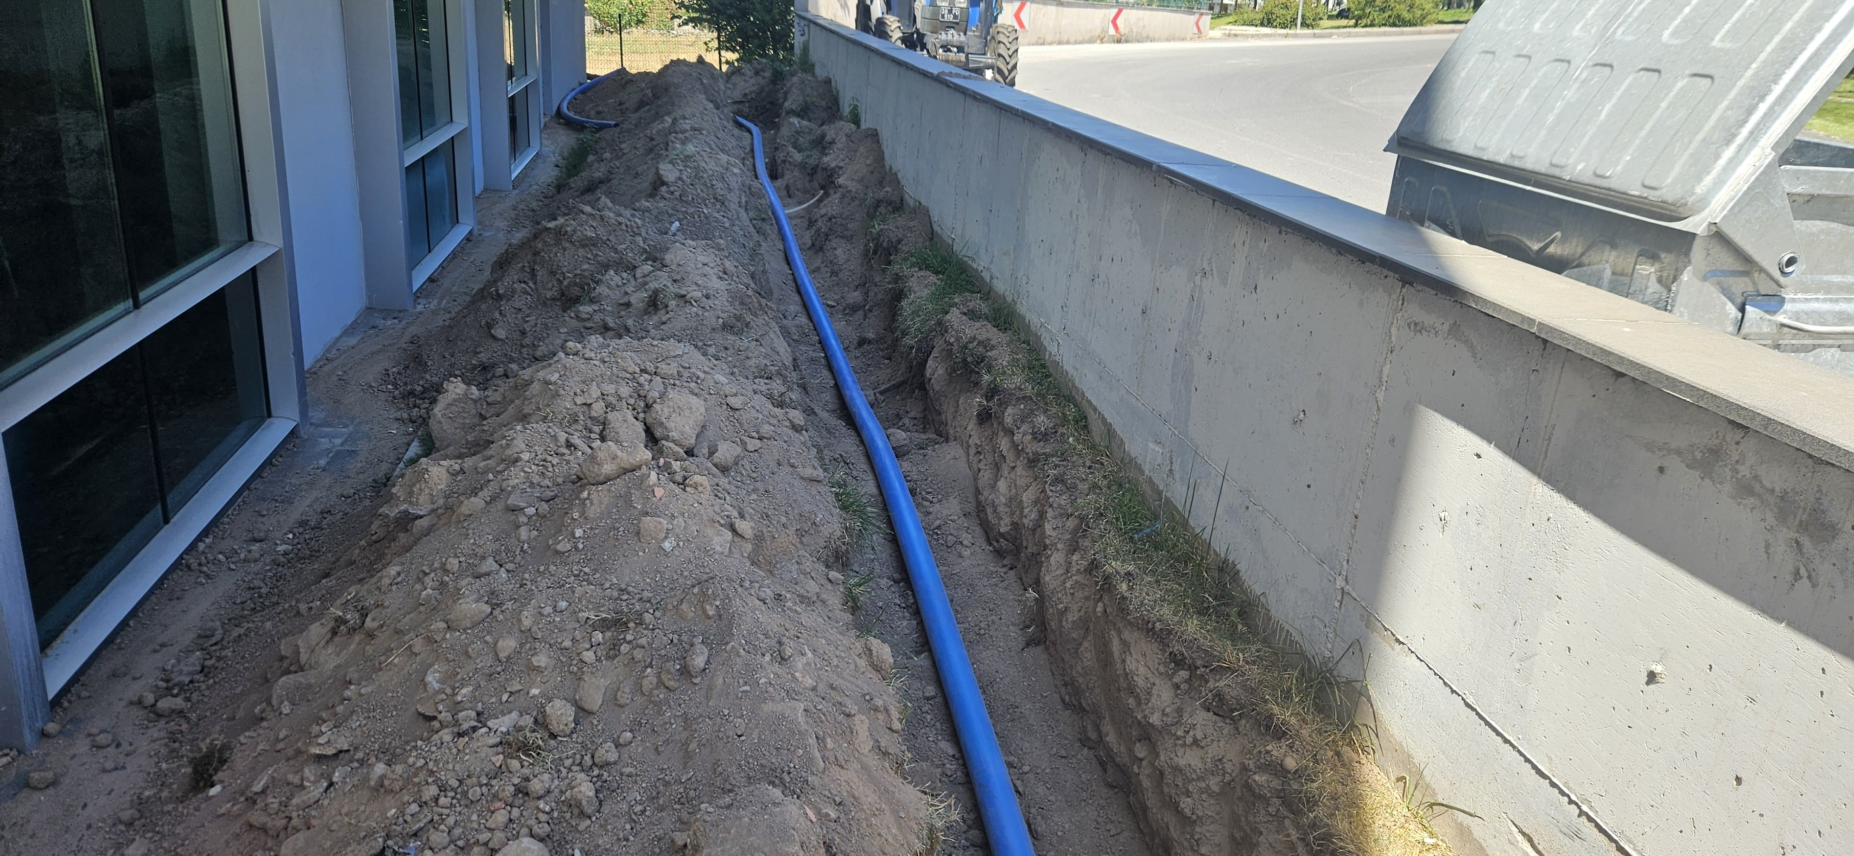
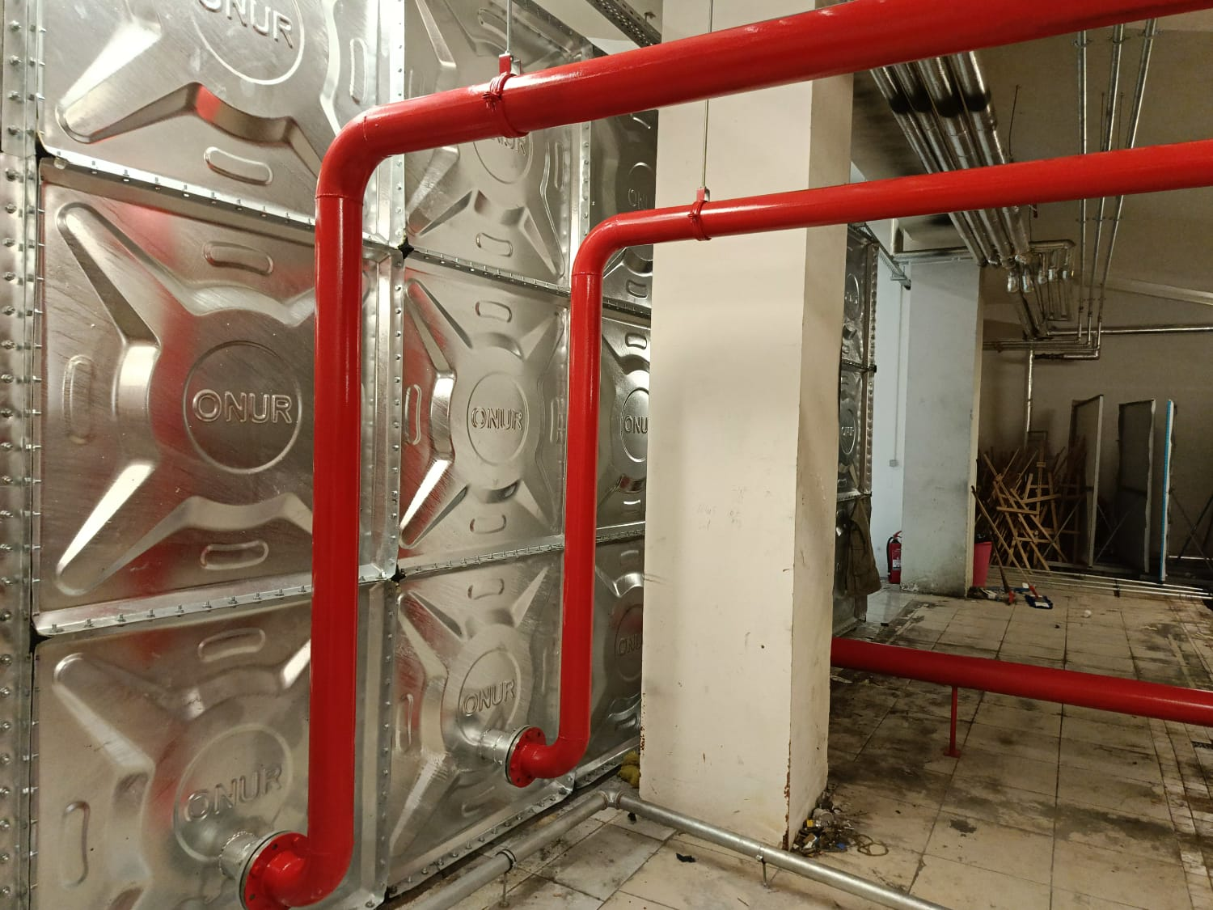
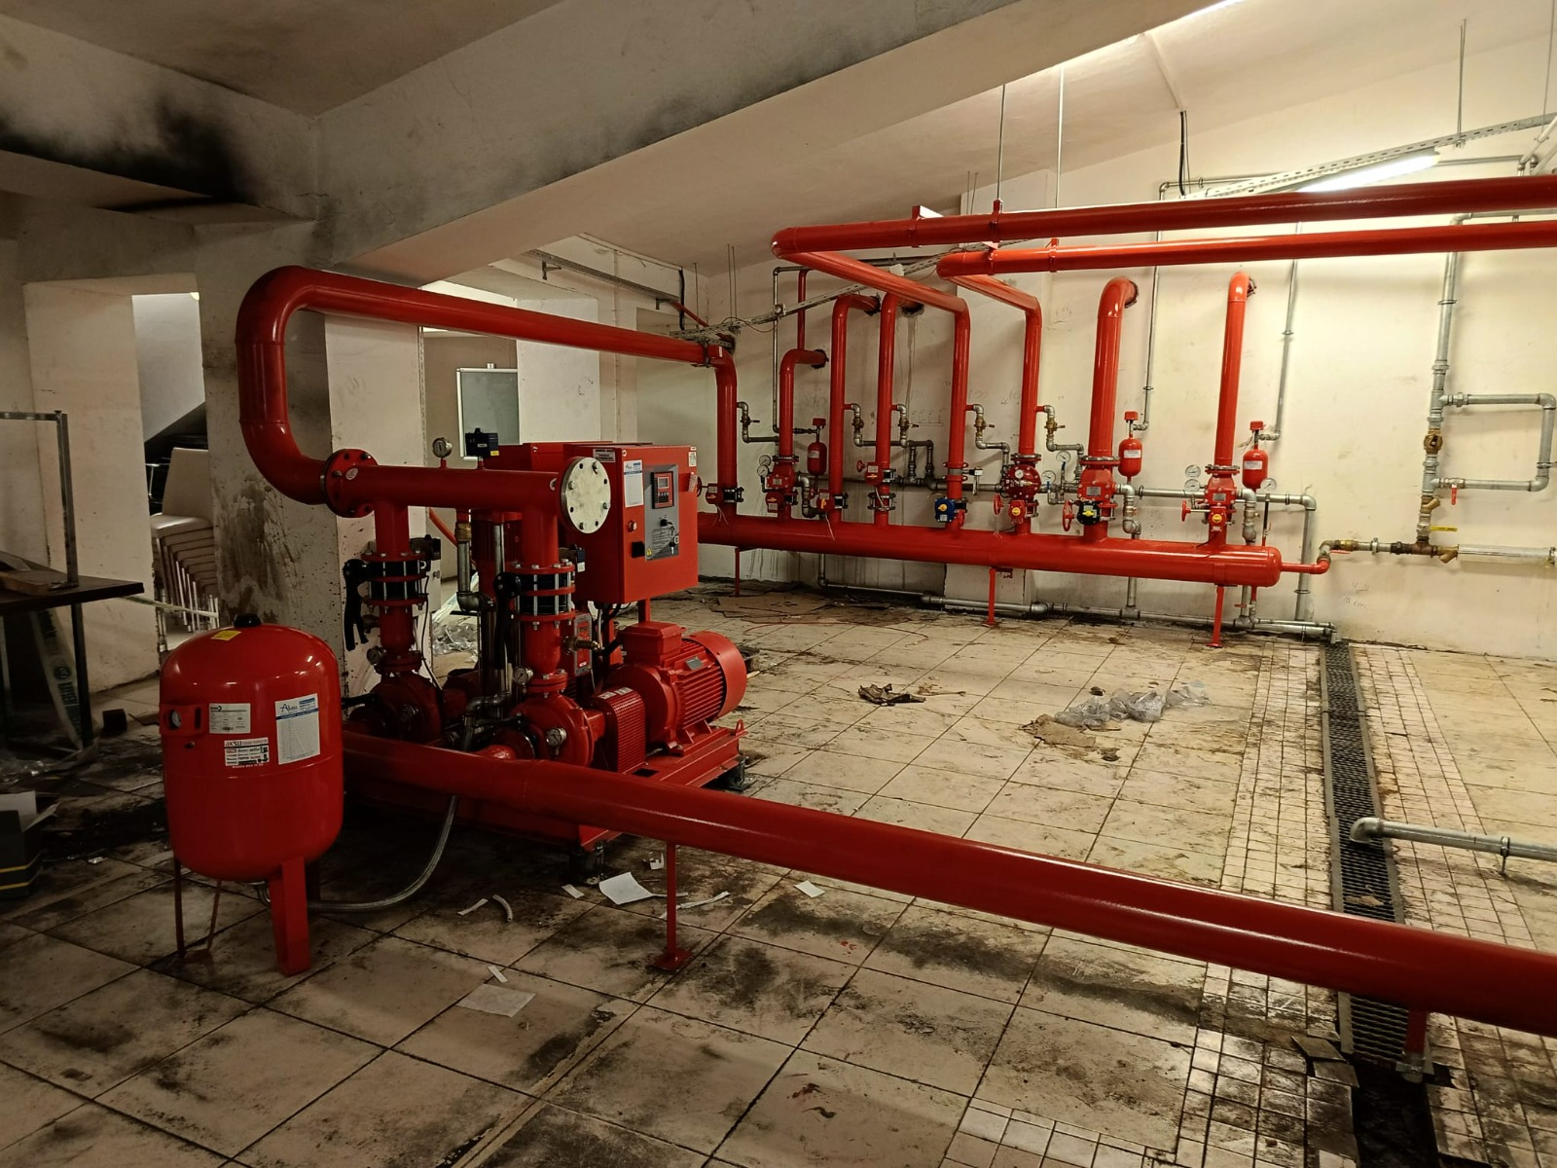
1.2.Kayseri Üniversitesi 15 Temmuz Yerleşkesi Rektörlük Binası Ek VRF Klima Yapım İşi
Sektör | Eğitim
Proje No | 2024/540740
Proje Adı | Kayseri Üniversitesi 15 Temmuz Yerleşkesi Rektörlük Binası Ek VRF Klima Yapım İşi
Proje Yeri | Kayseri/Talas
Karakteristik | Yapım
Başlama-Bitiş Yılı | 2024-2024
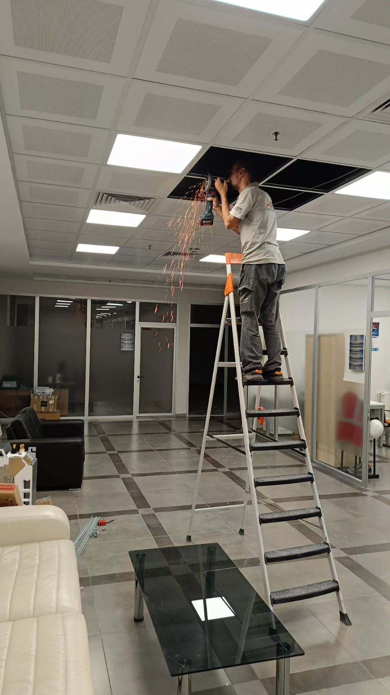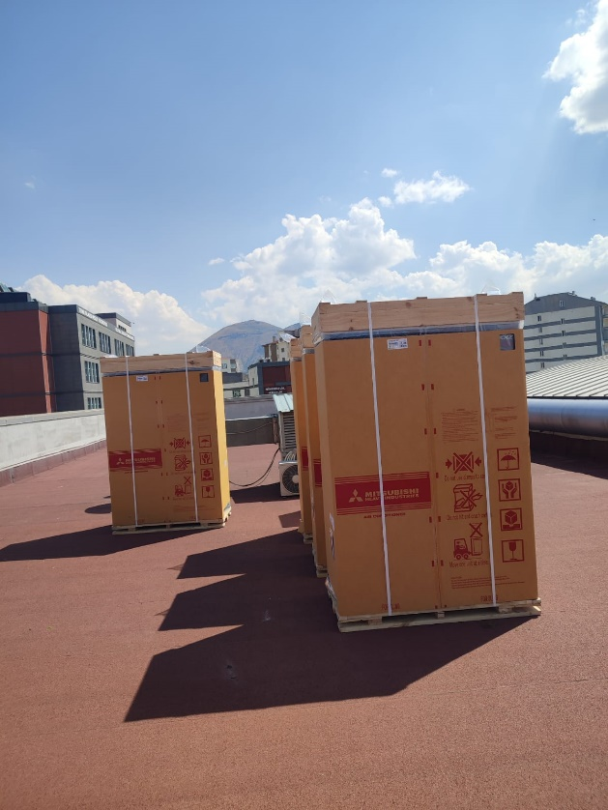
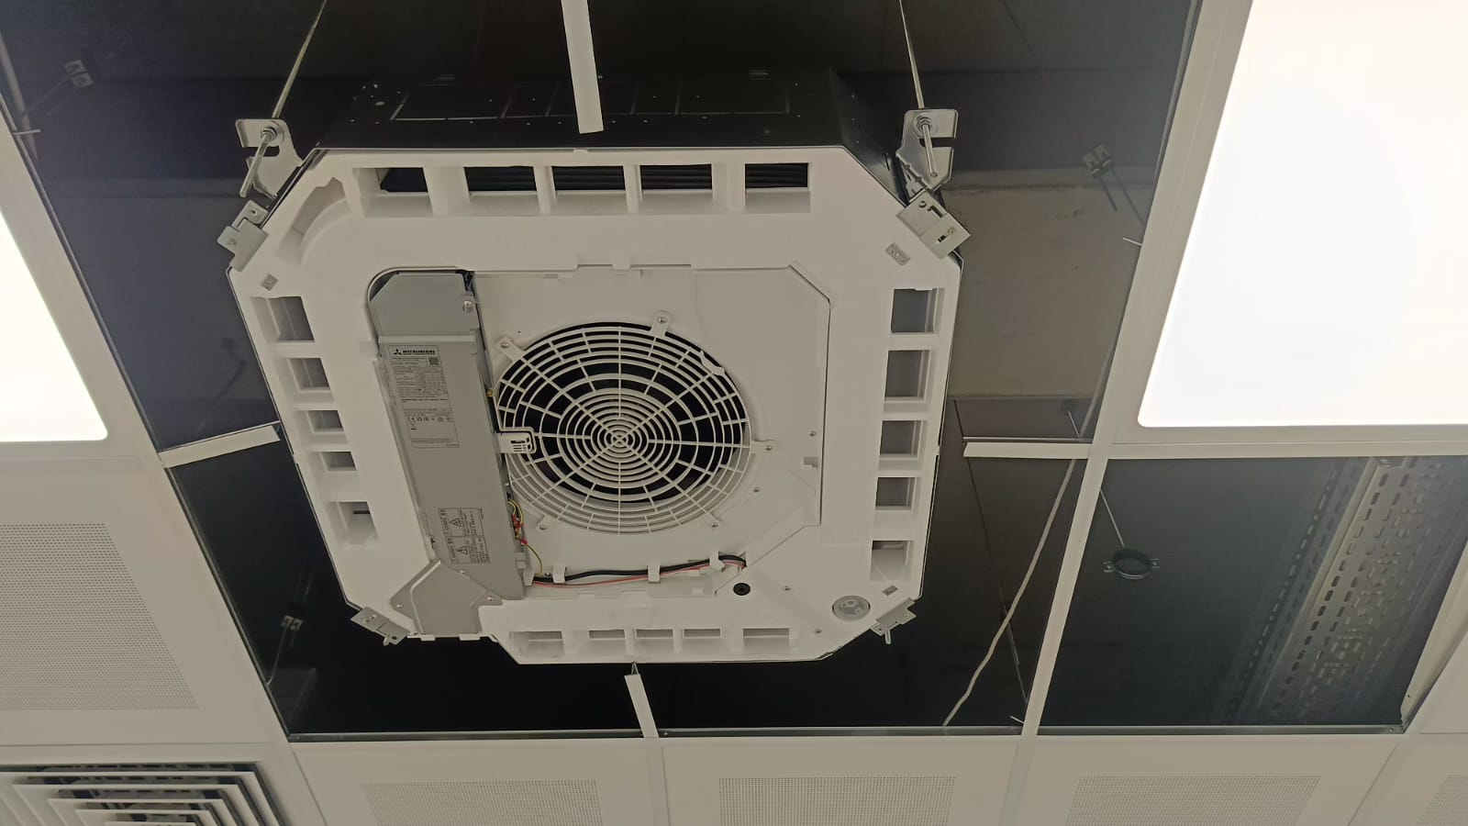
1.3.Kayseri Üniversitesi Develi ve Yeşilhisar Yerleşkeleri 2024 Yılı Onarım, Tadilat ve Yenileme Yapım İşi
Sektör | Eğitim
Proje No | 2024/745307
Proje Adı | Kayseri Üniversitesi Develi ve Yeşilhisar Yerleşkeleri 2024 Yılı Onarım, Tadilat ve Yenileme Yapım İşi
Proje Yeri | Kayseri/Develi-Yeşilhisar
Karakteristik | Yapım
Başlama-Bitiş Yılı | 2024-2024
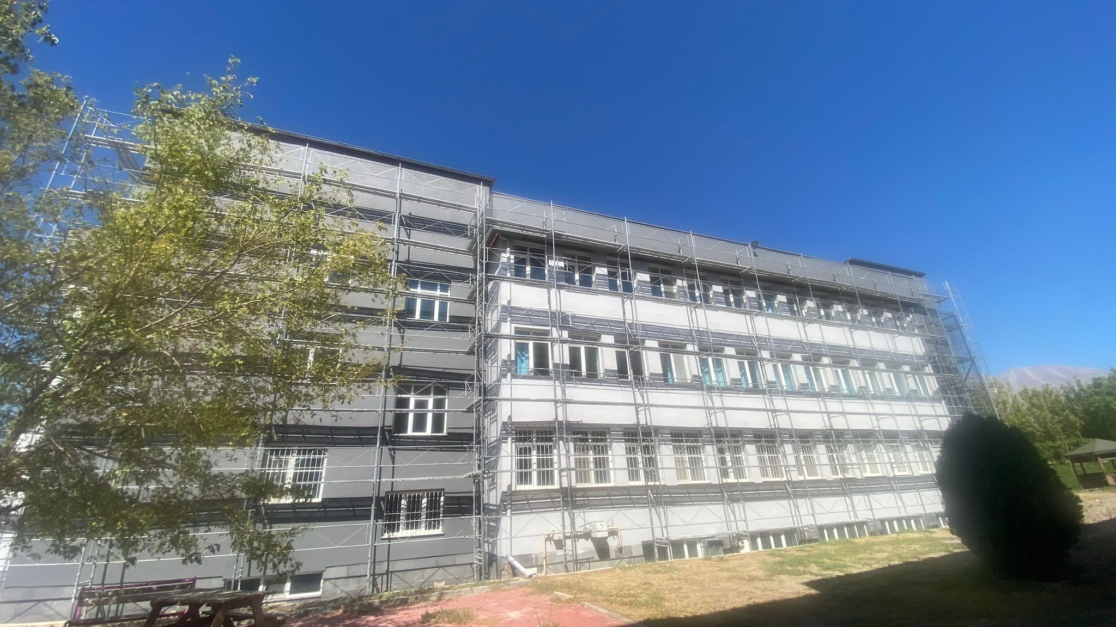
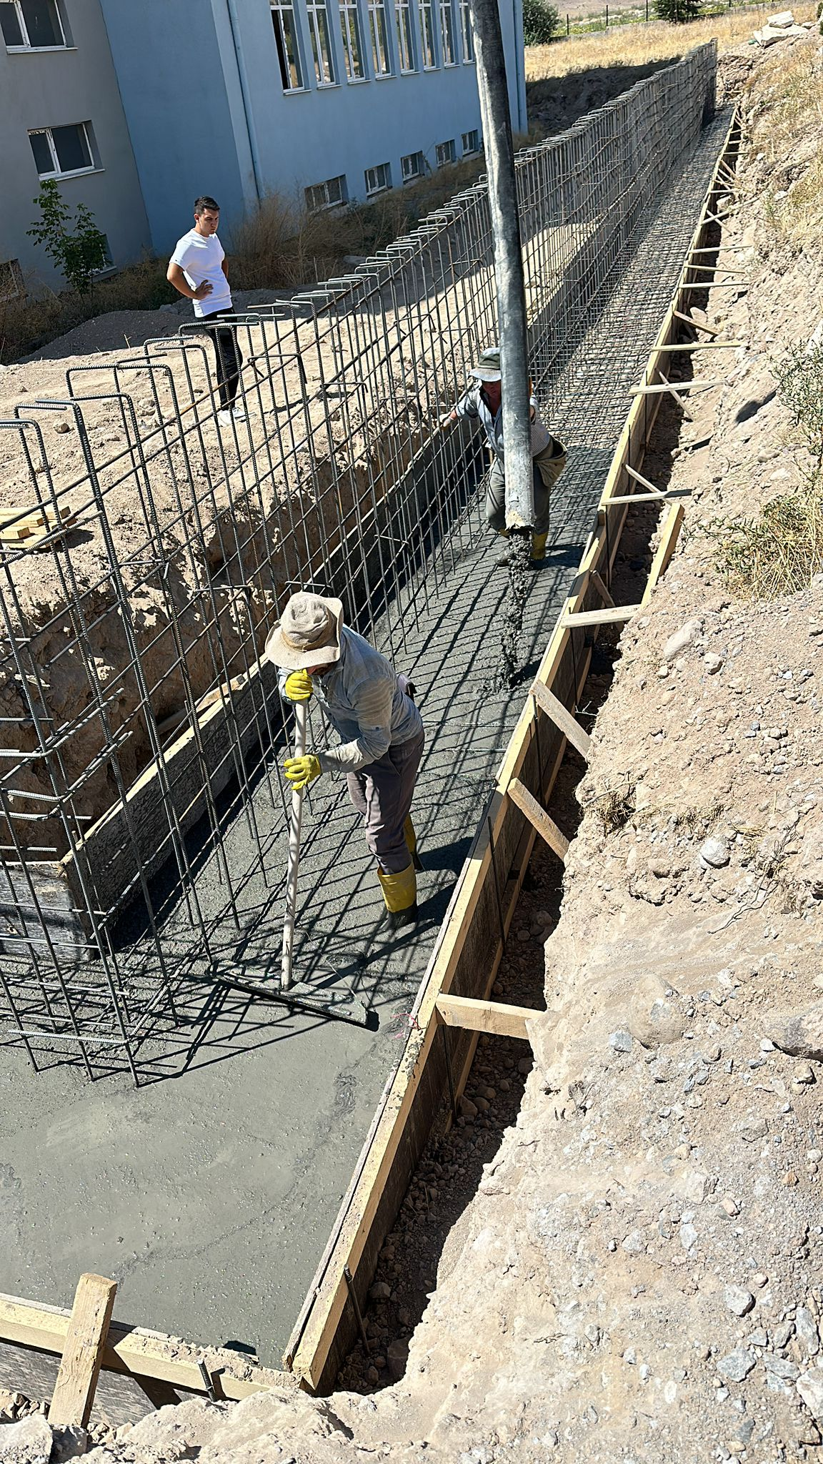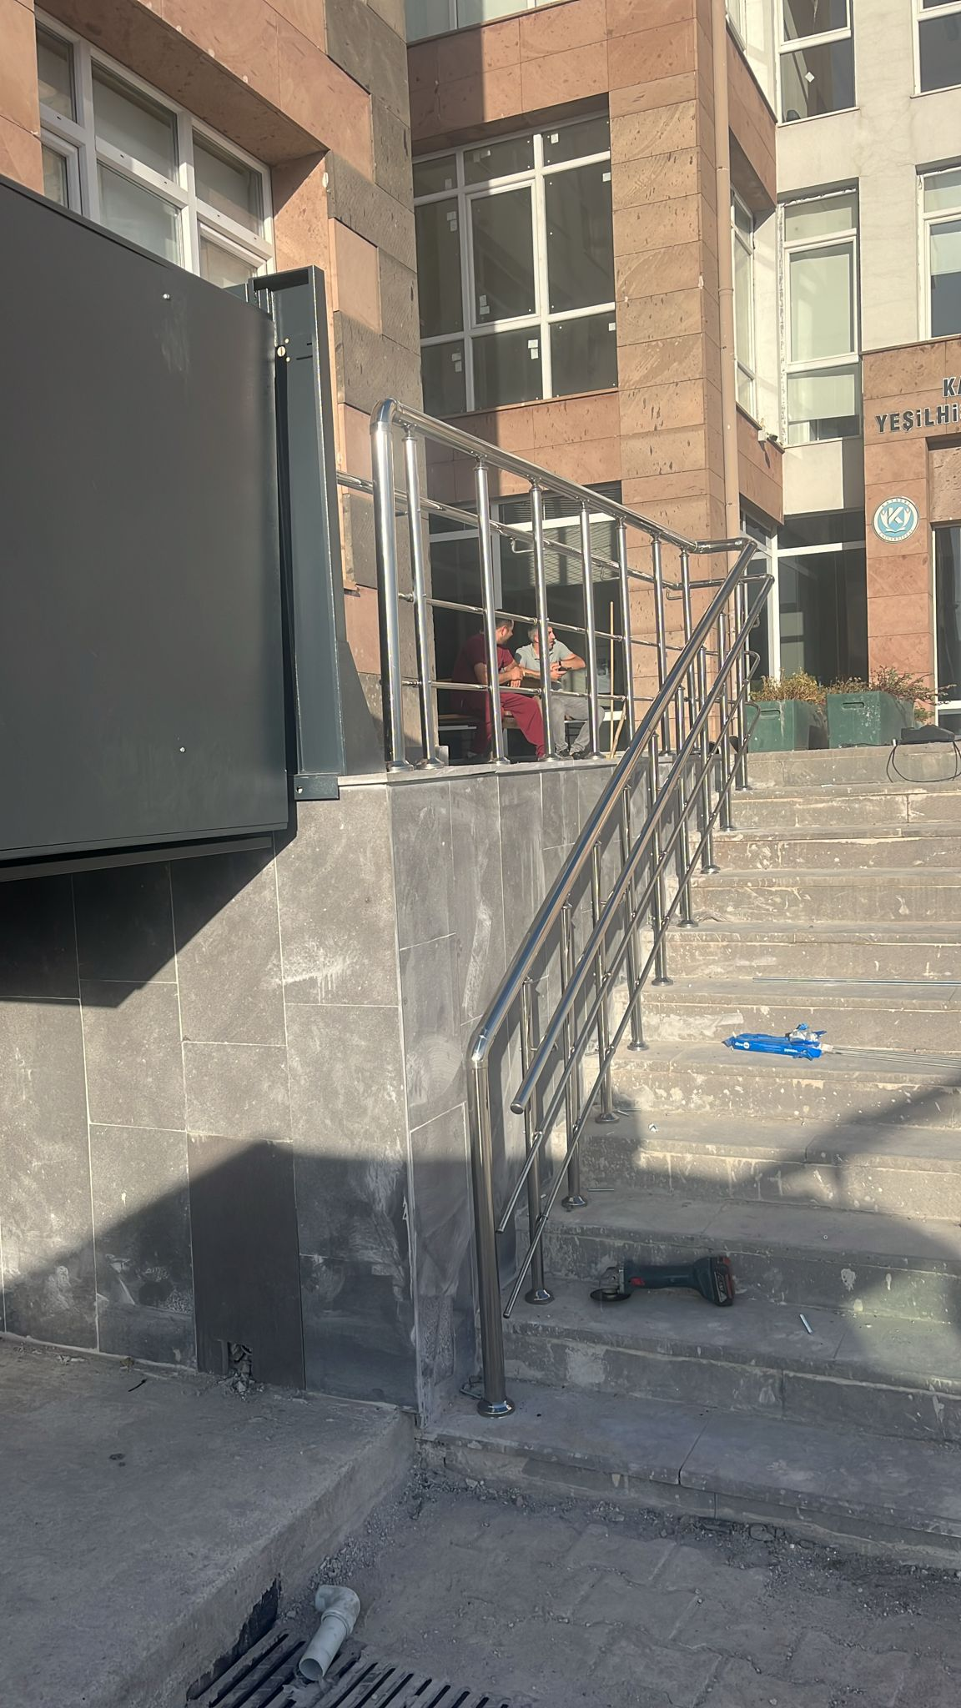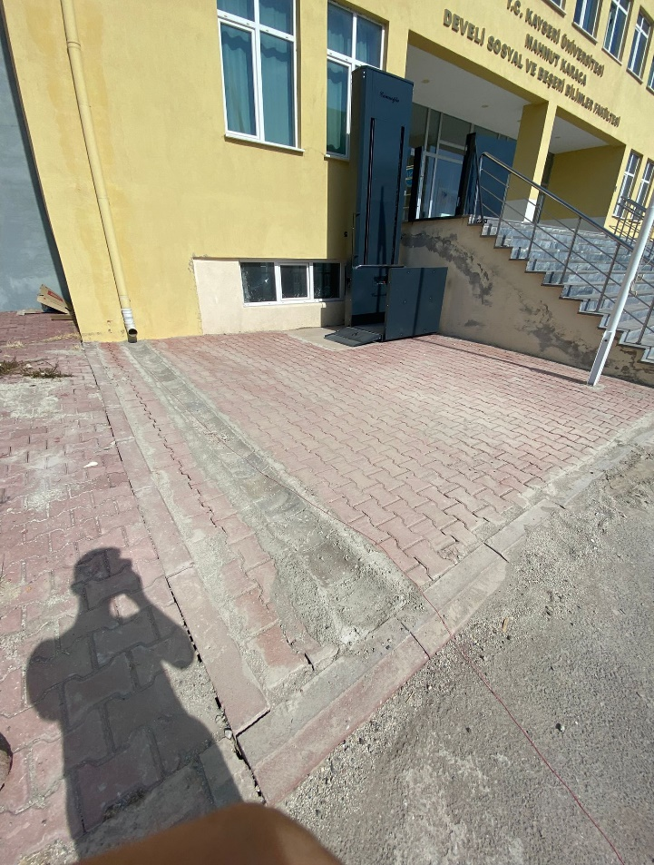
1.4.Yemekhane Binası Soğutma Grubu ve İklimlendirme Sistemleri Yapım İşi
Sektör | Eğitim
Proje No | 2024/801903
Proje Adı | Yemekhane Binasi Soğutma Grubu ve İklimlendirme Sistemleri Yapım İşi
Proje Yeri | Kayseri/Talas
Karakteristik | Yapım
Başlama-Bitiş Yılı | 2024-2025

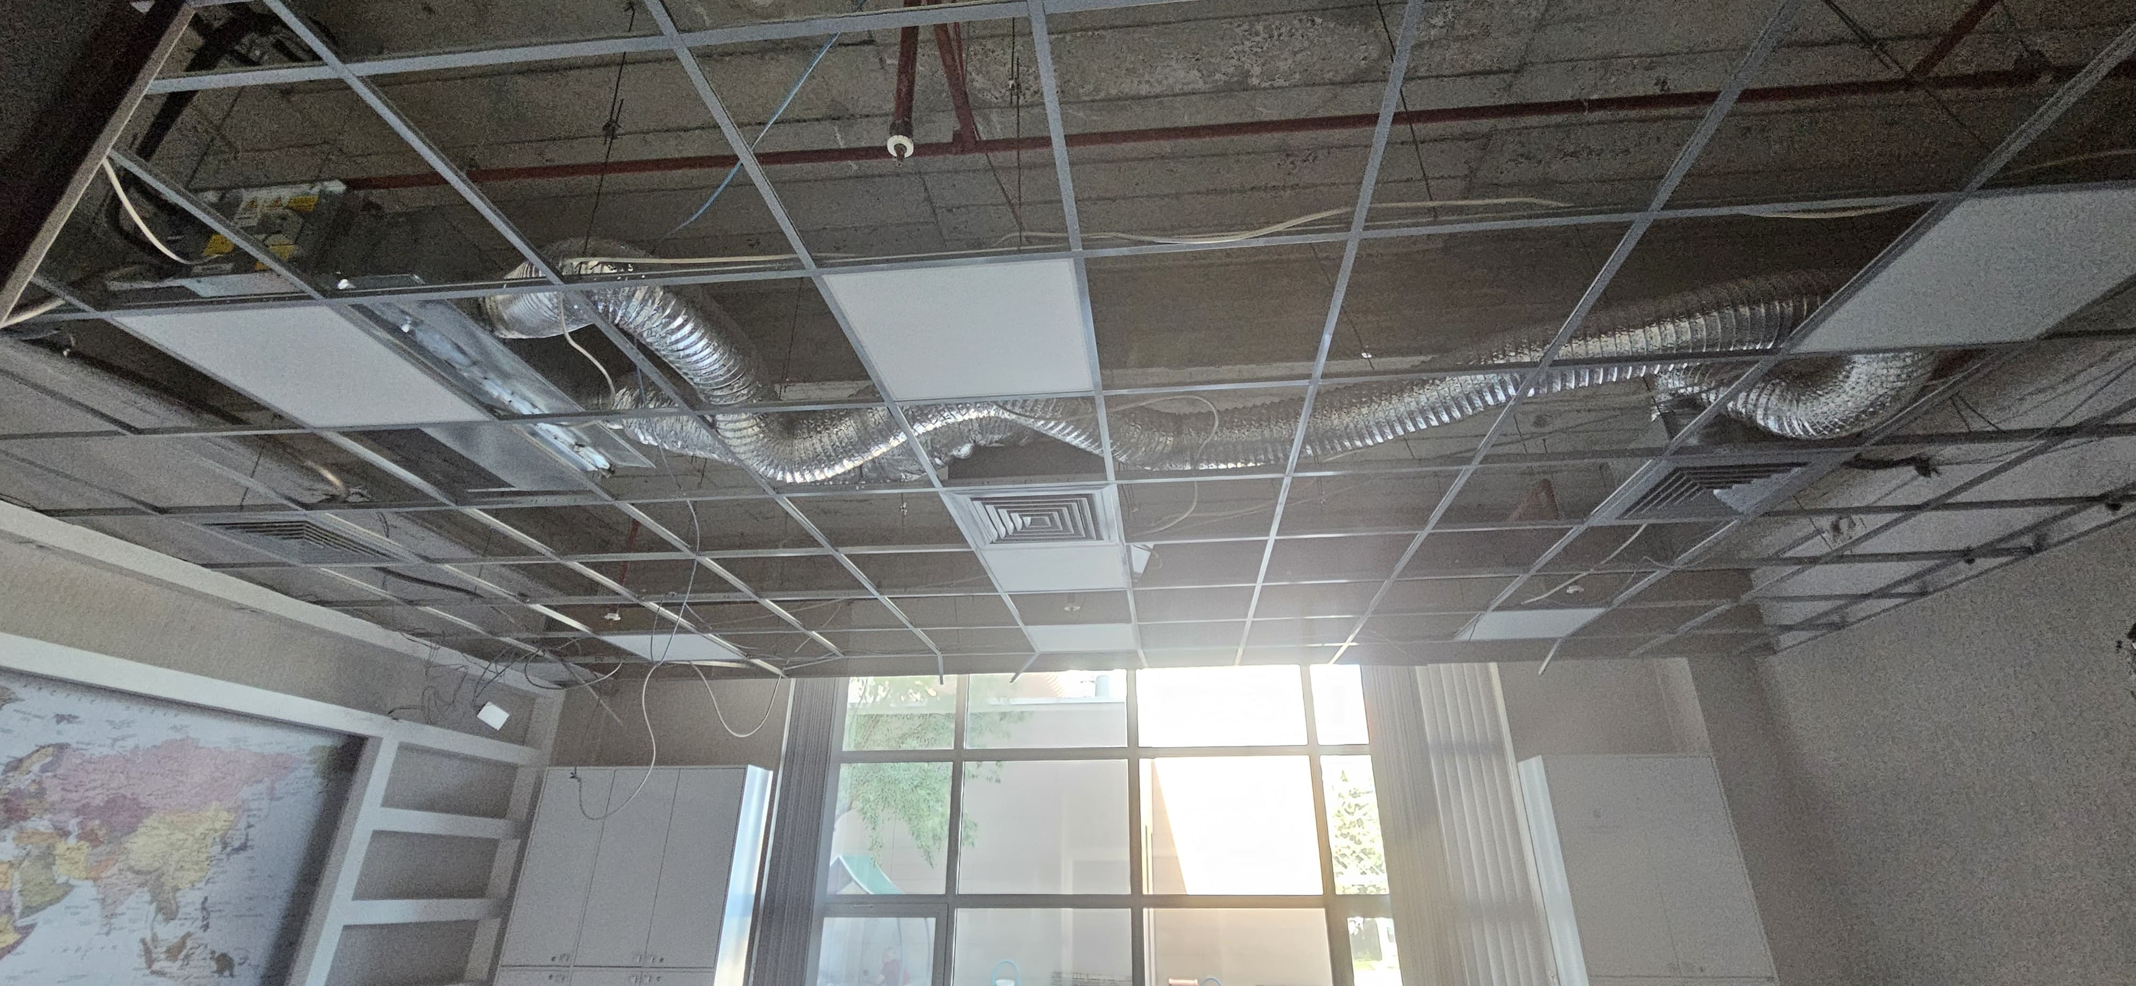
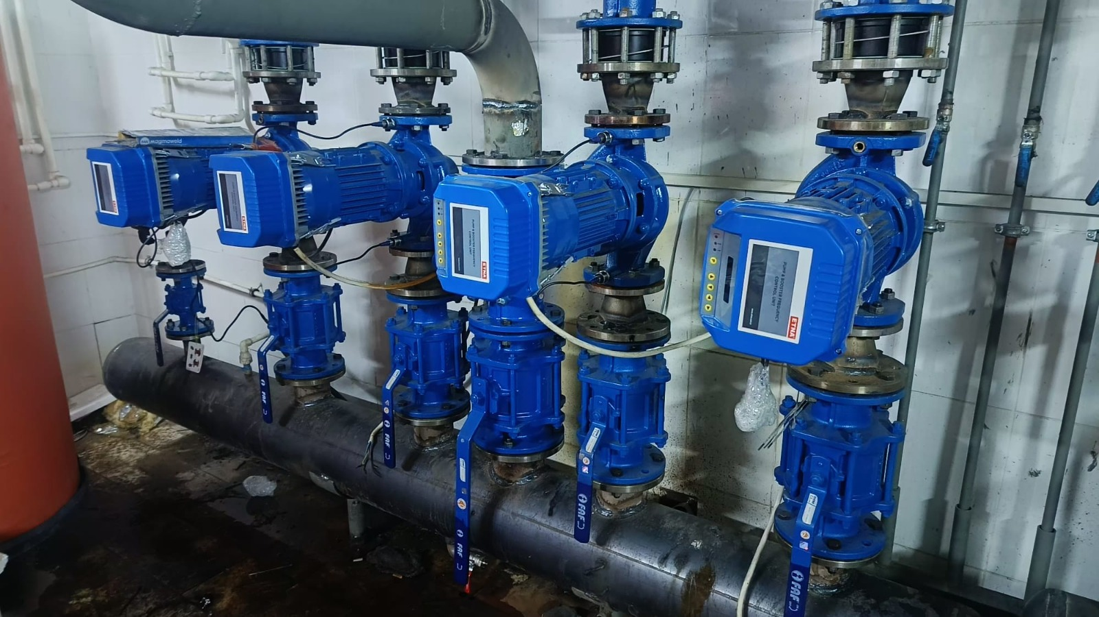
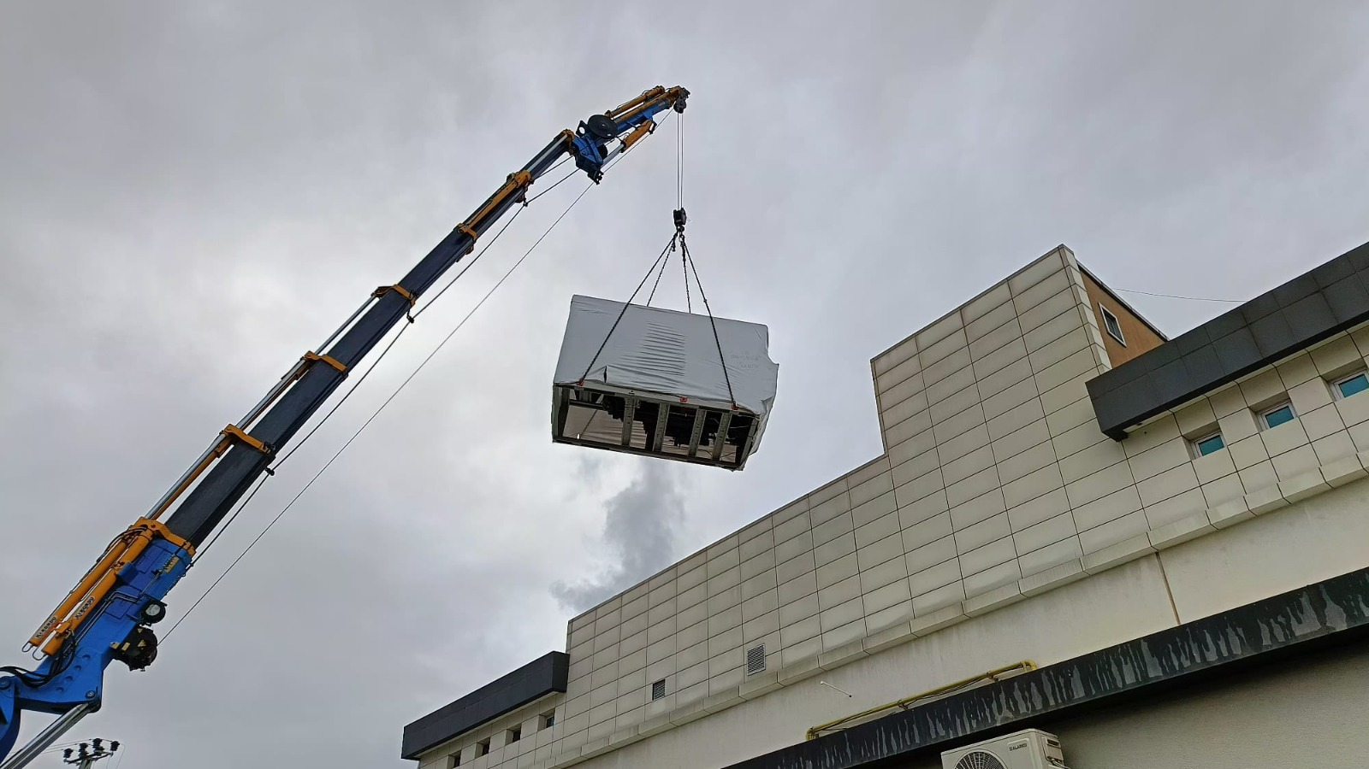
1.5.Develi Seyrani Kampüsü Çatı Onarım İşi
Sektör | Eğitim
Proje No | 2024/882960
Proje Adı | Develi Seyrani Kampüsü Çatı Onarım İşi
Proje Yeri | Kayseri/Develi
Karakteristik | Yapım
Başlama-Bitiş Yılı | 2024-2024

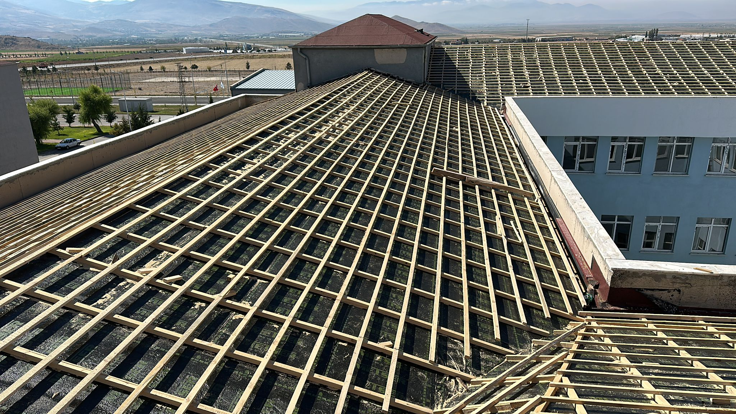

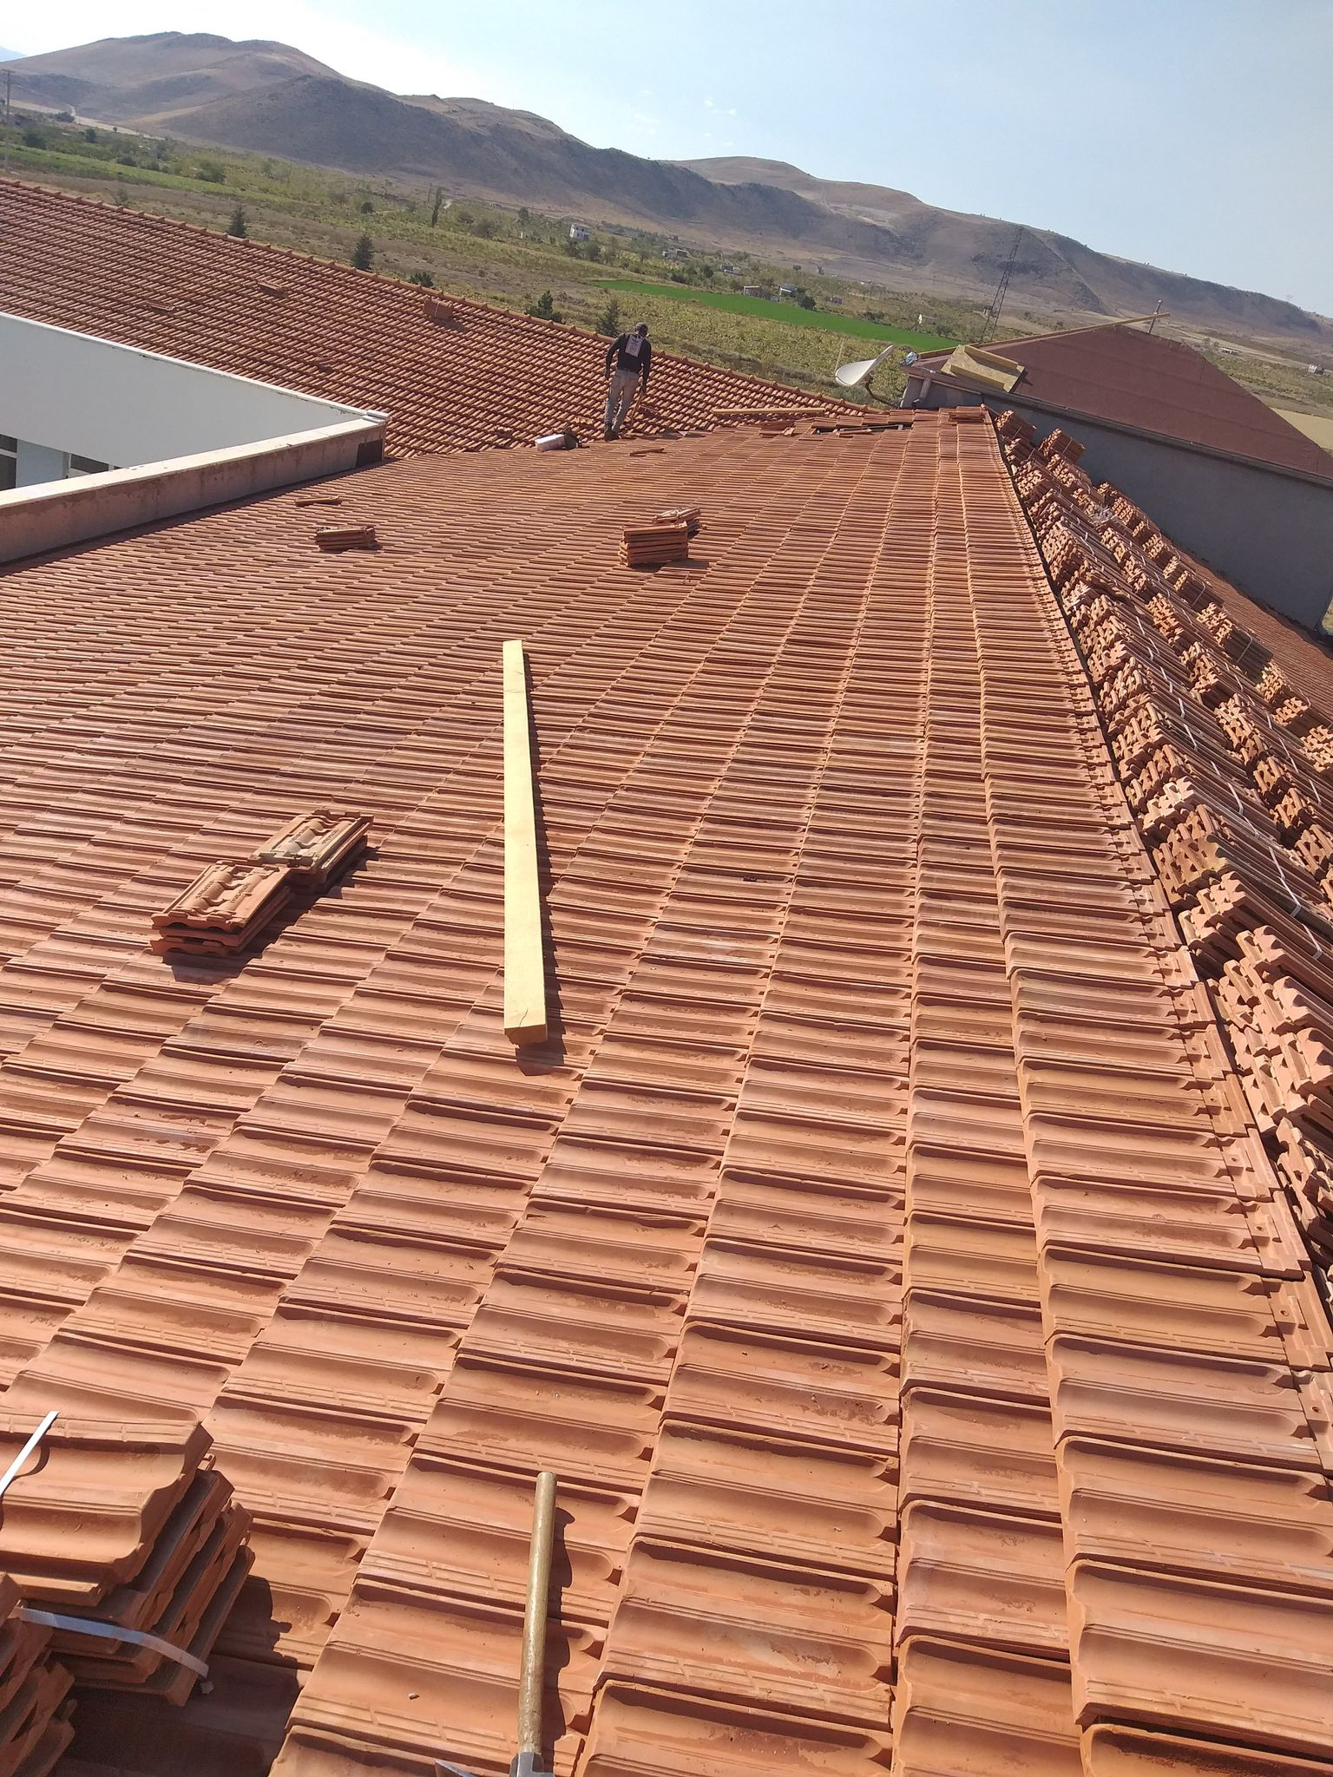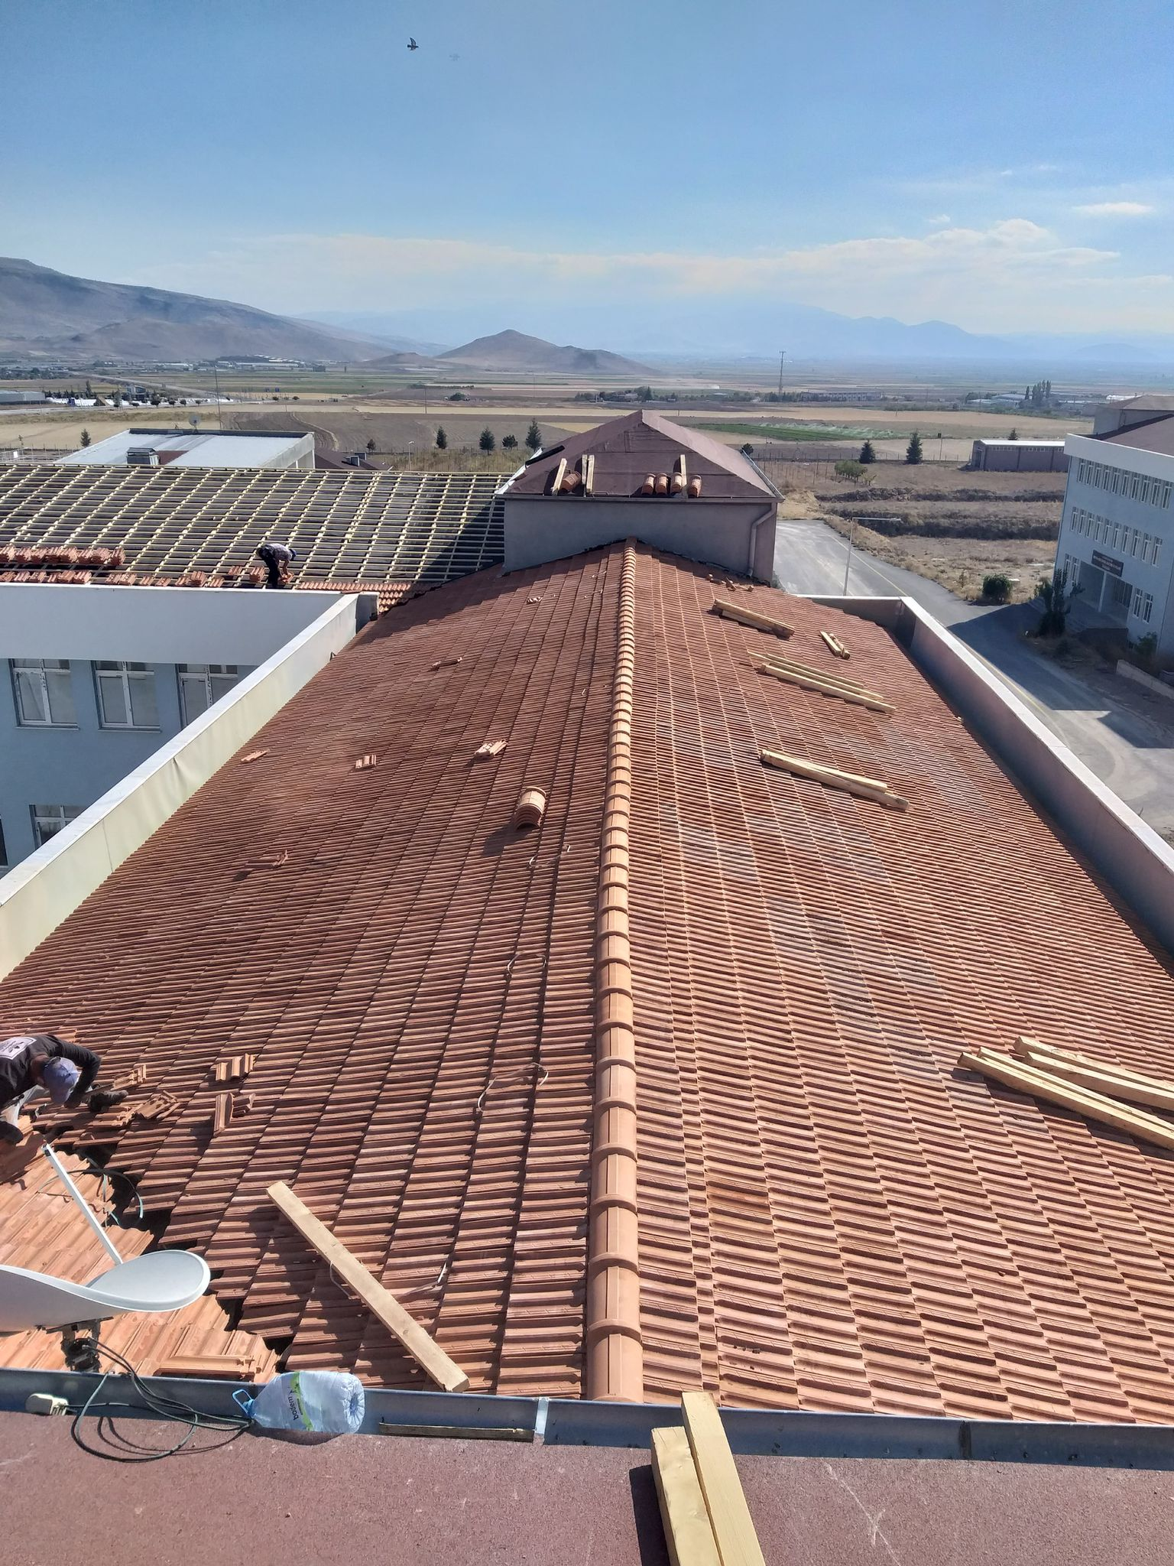
1.6. Kayseri Üniversitesi Merkez Kampüs Muhtelif Onarım Yapım İşi
Sektör | Eğitim
Proje No | 2024/883795
Proje Adı | Kayseri Üniversitesi Merkez Kampüs Muhtelif Onarım Yapım İşi
Proje Yeri | Kayseri/Talas
Karakteristik | Yapım
Başlama-Bitiş Yılı | 2024-2025
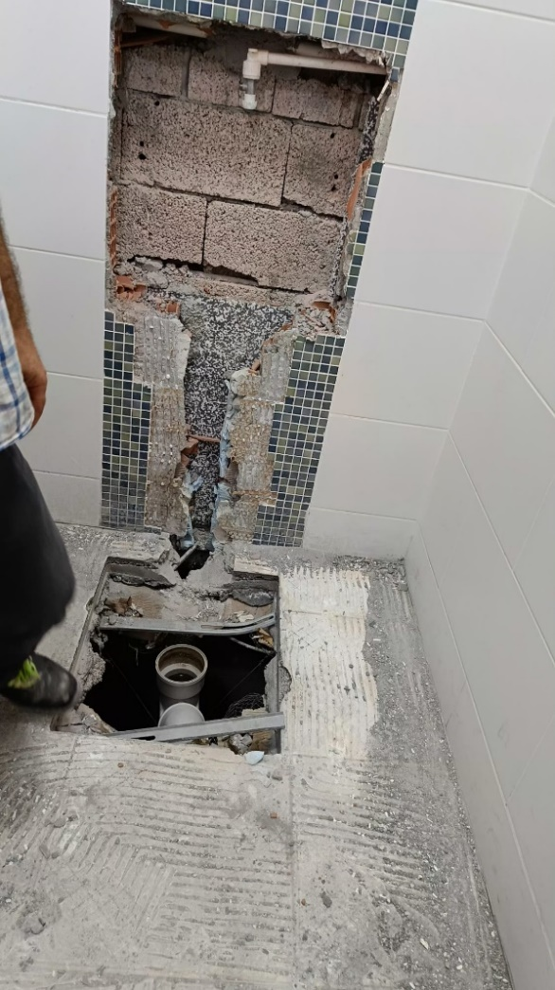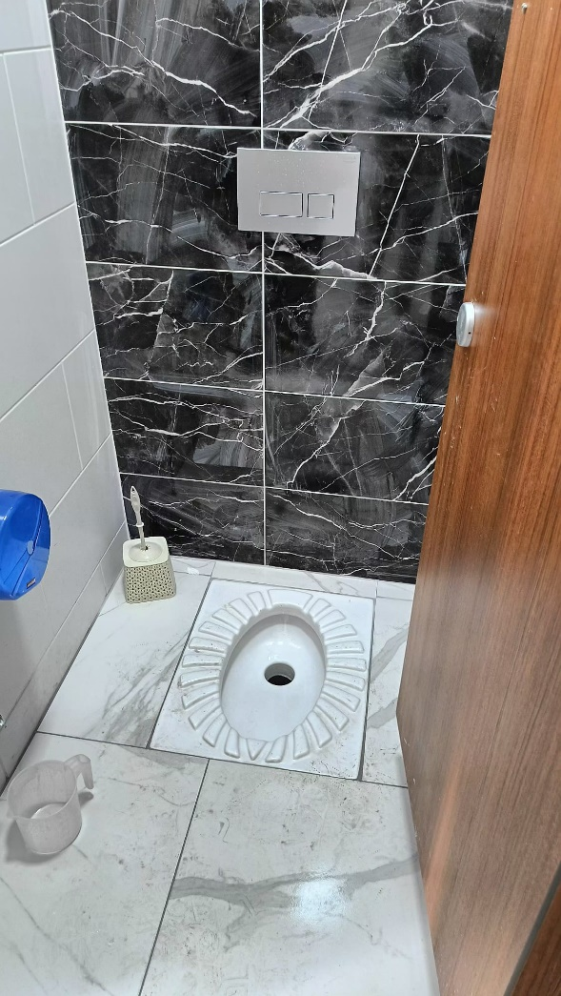
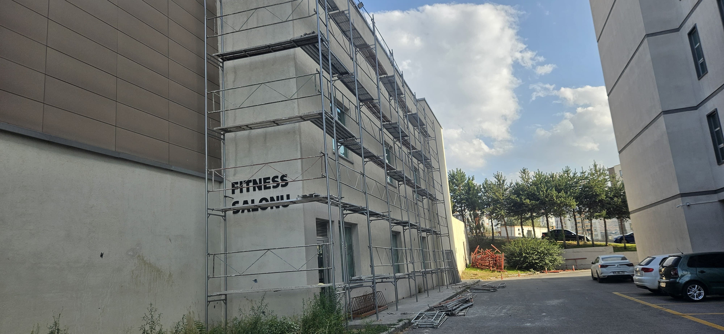
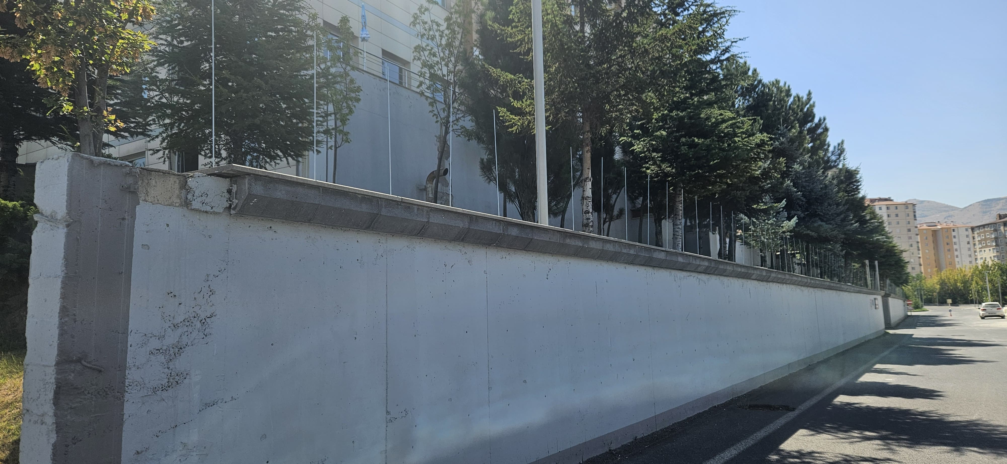
1.7.Rektörlük Katı Onarım ve Yenileme Yapım İşi
Sektör | Eğitim
Proje No | 2024/1094954
Proje Adı | Rektörlük Katı Onarım ve Yenileme Yapim İşi
Proje Yeri | Kayseri/Talas
Karakteristik | Yapım
Başlama-Bitiş Yılı | 2024-2025
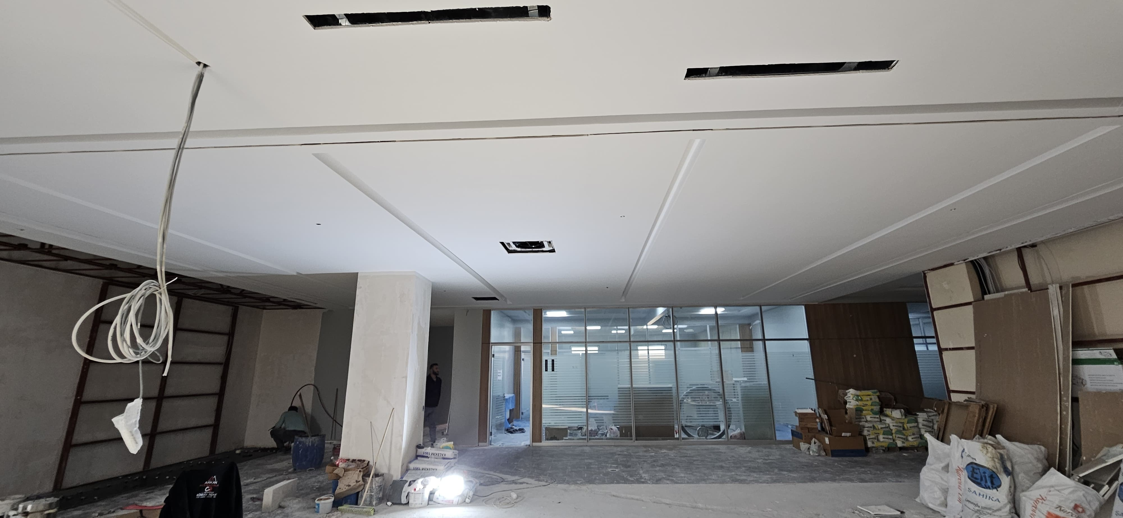
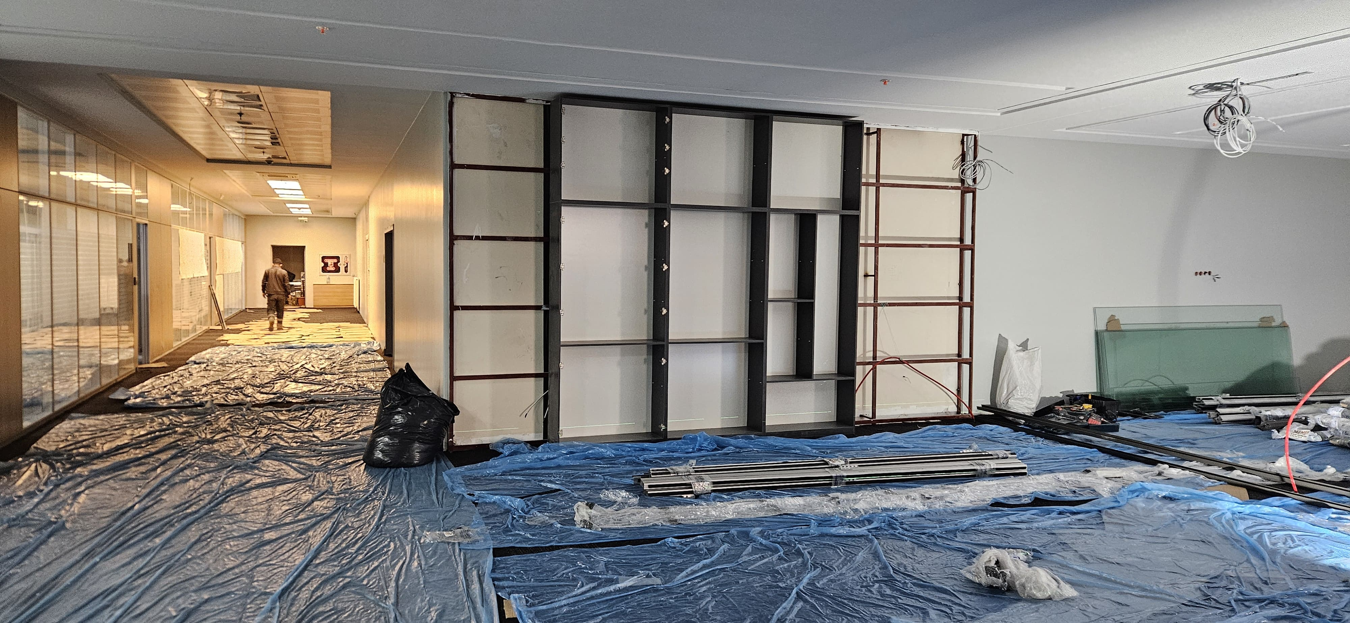
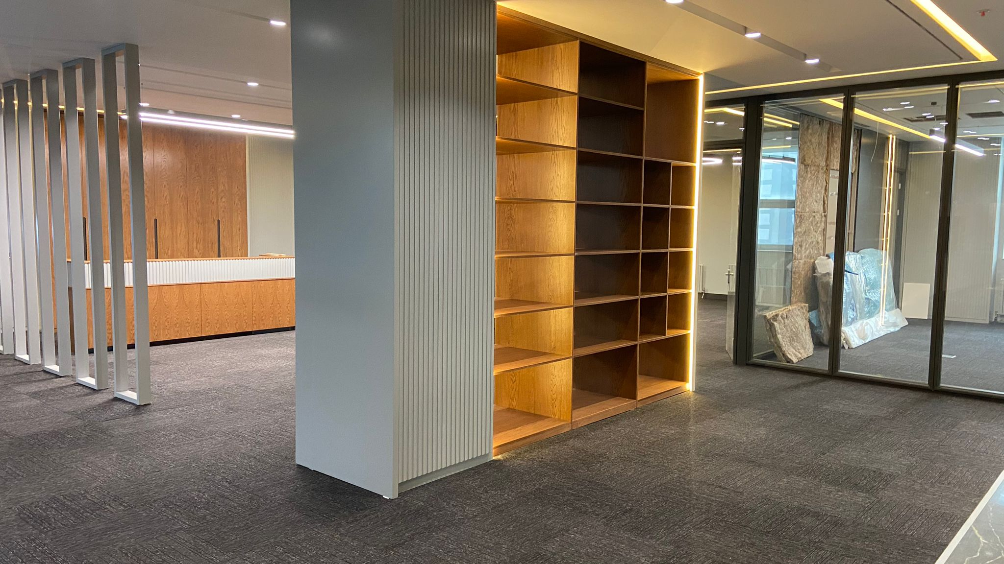
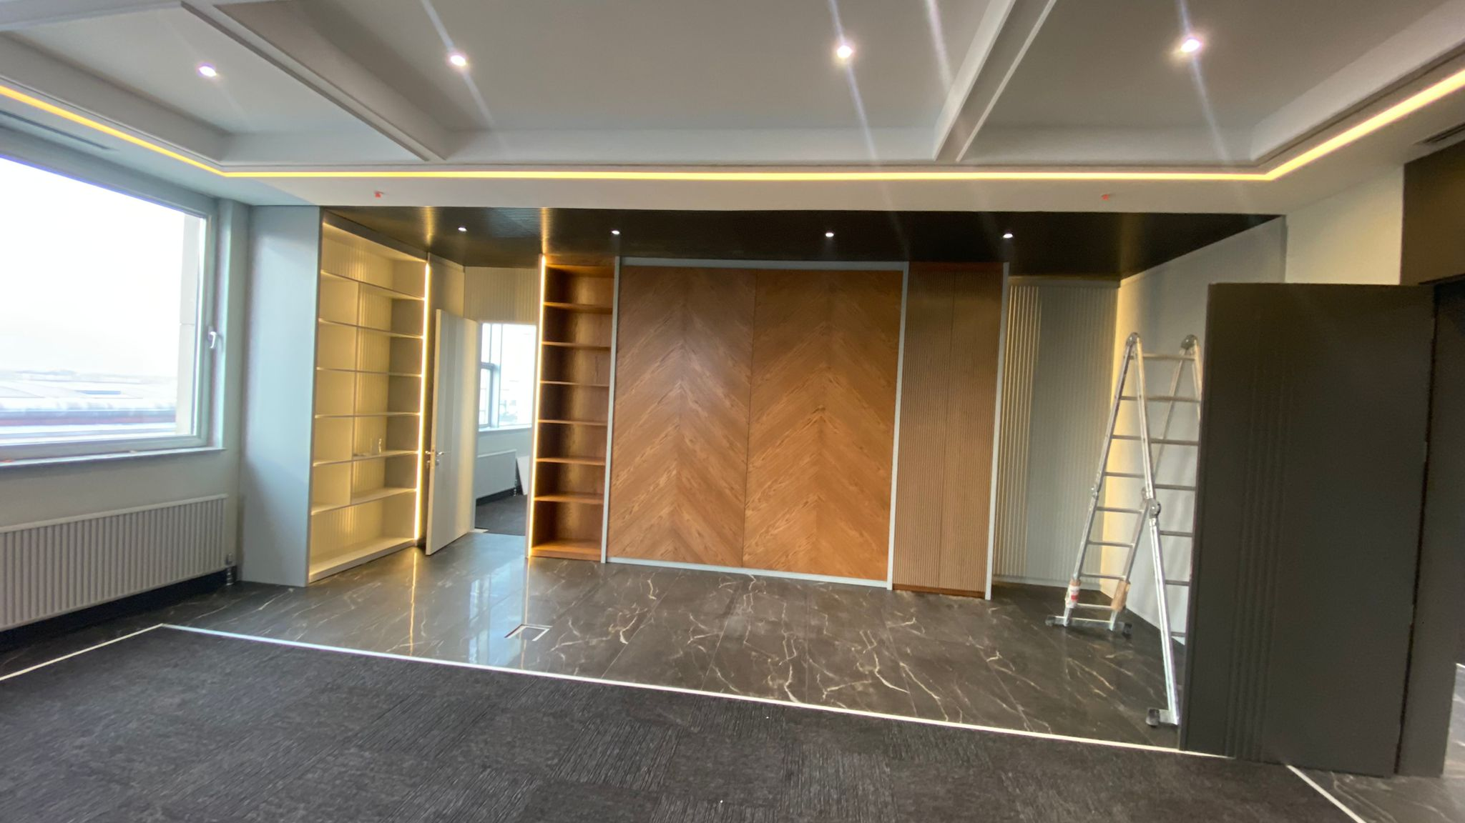
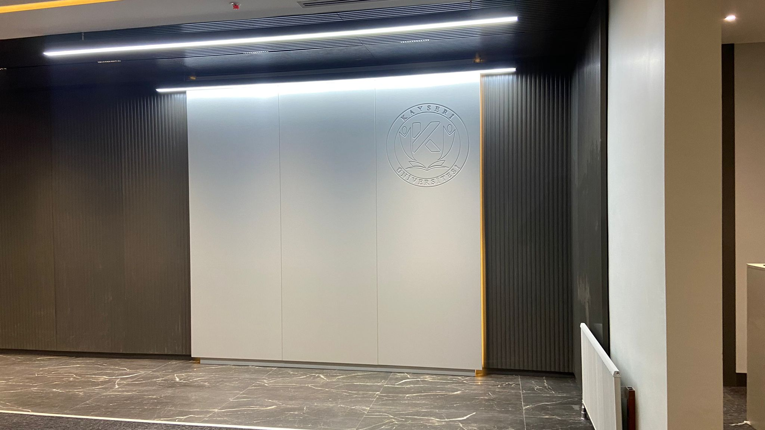
1.8.1 Adet Sera Yapım İşi
Sektör | Eğitim
Proje No | 2024/1159179
Proje Adı | 1 Adet Sera Yapım İşi
Proje Yeri | Kayseri/Talas
Karakteristik | Yapım
Başlama-Bitiş Yılı | 2024-2025

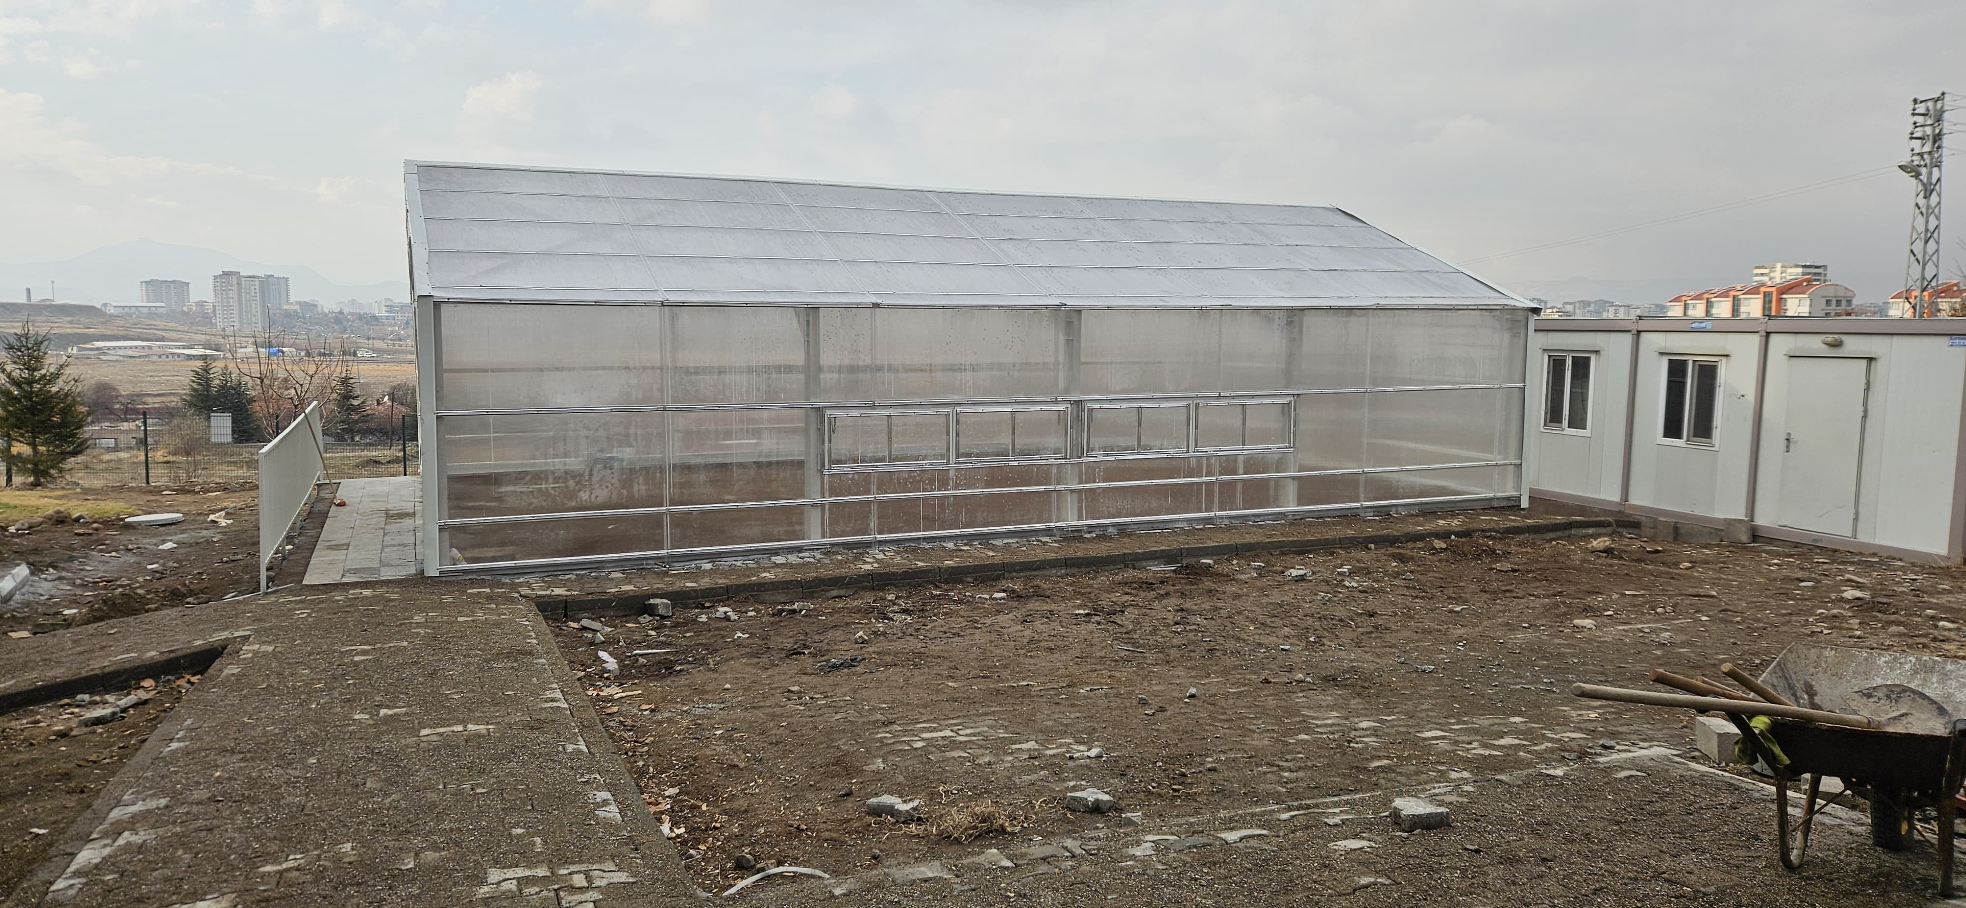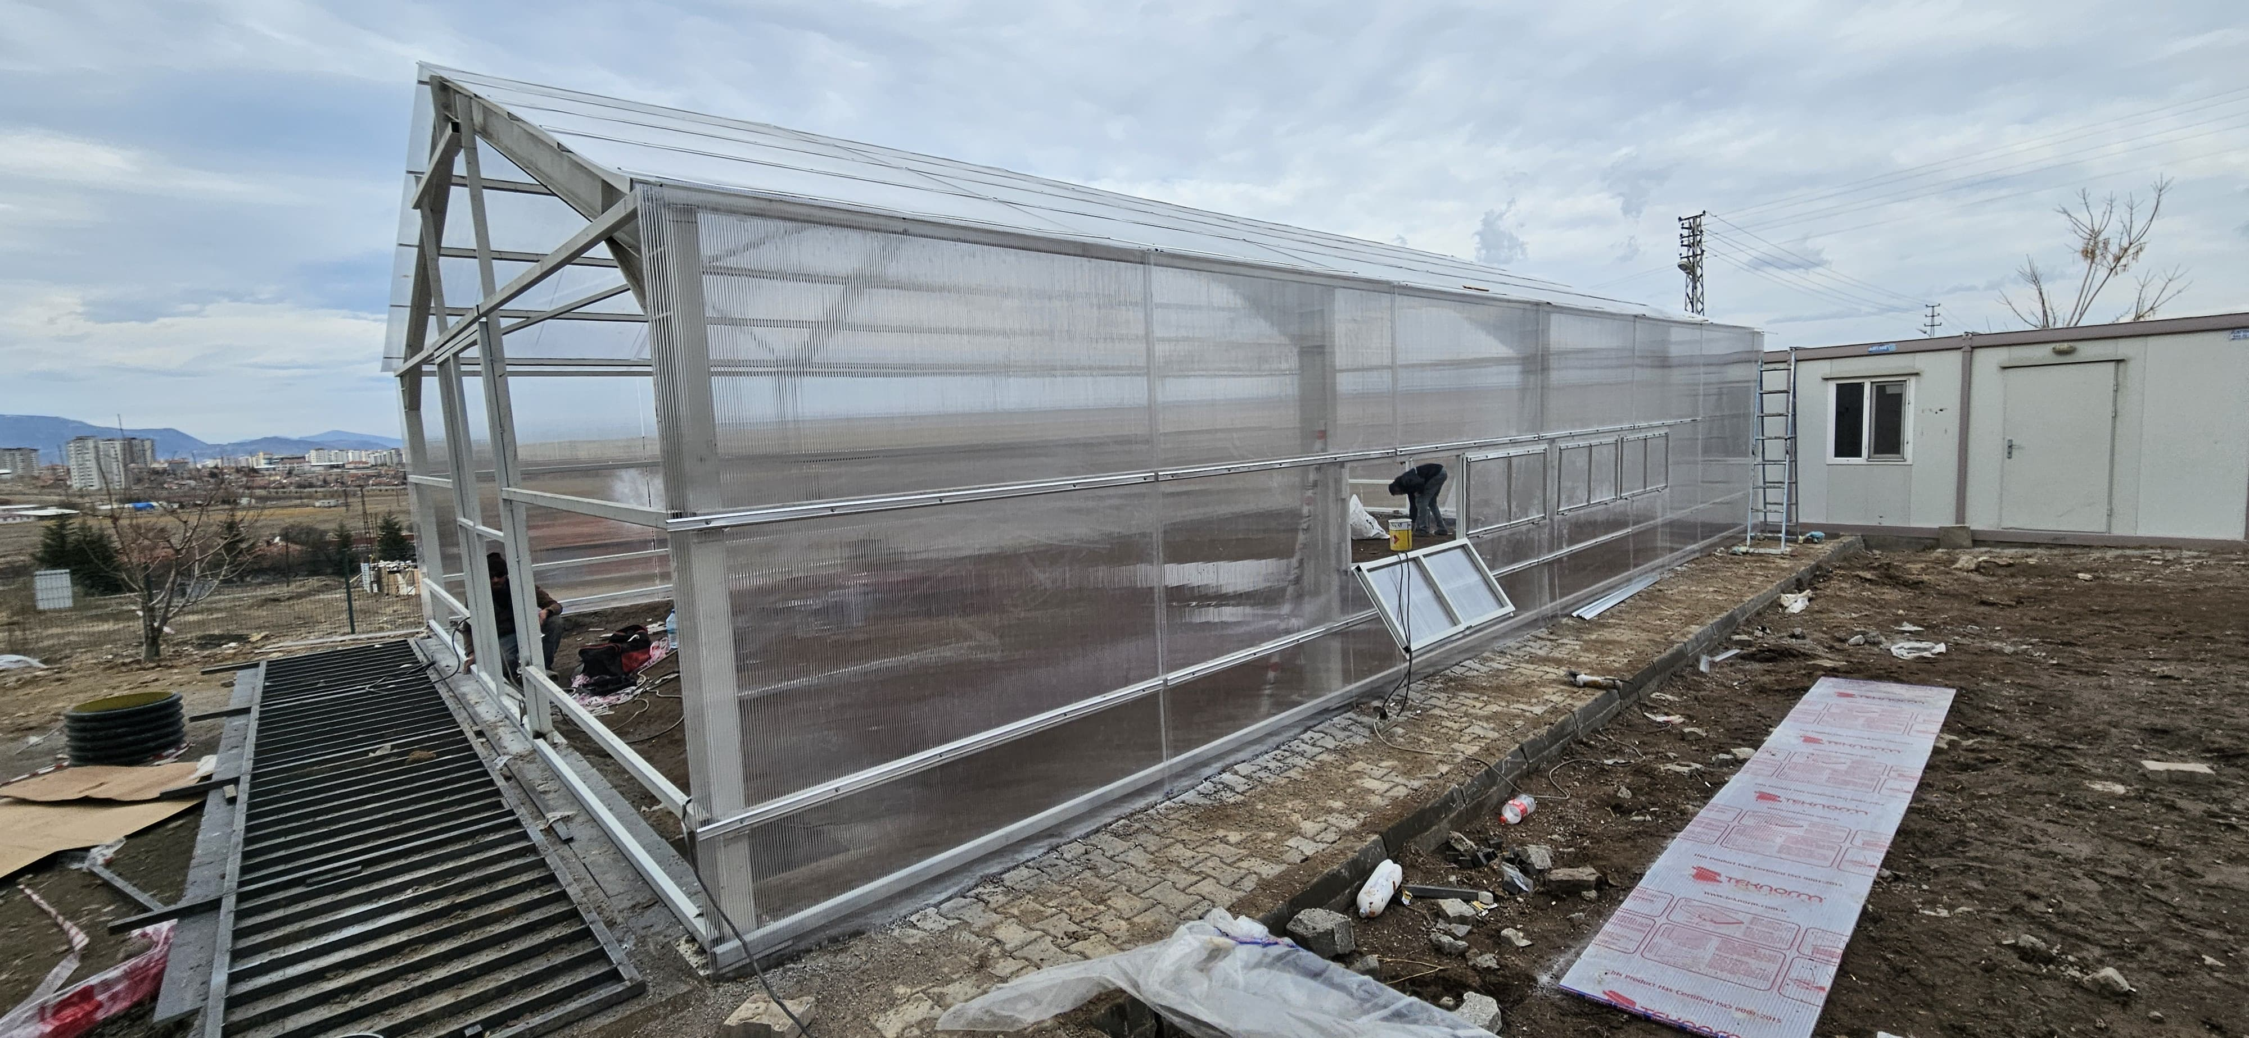
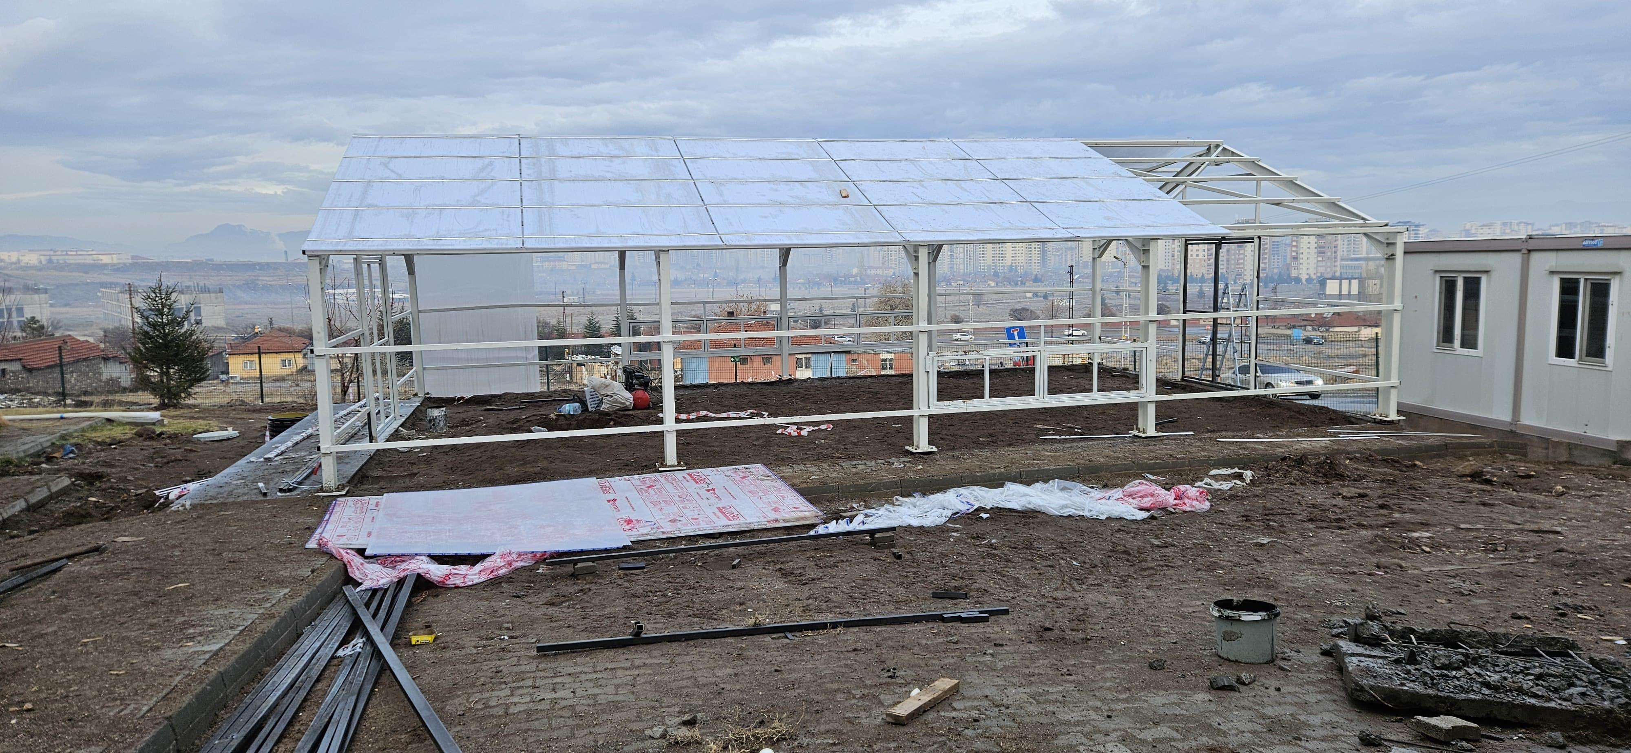

2. Birim Süreç Performans Raporu

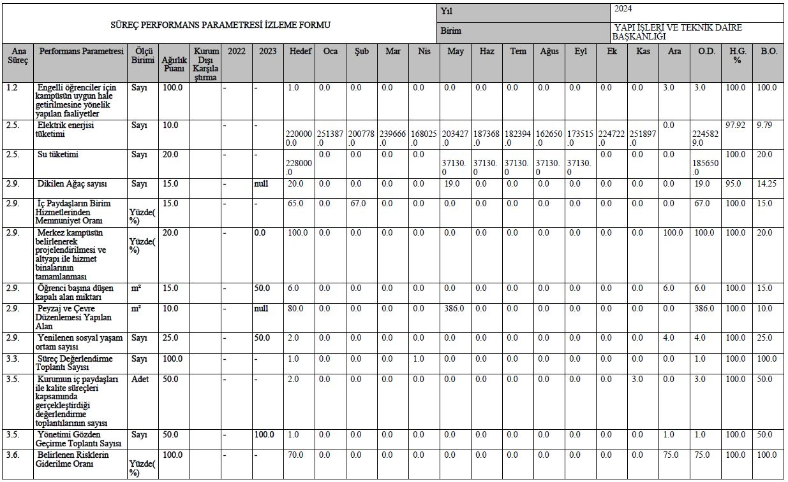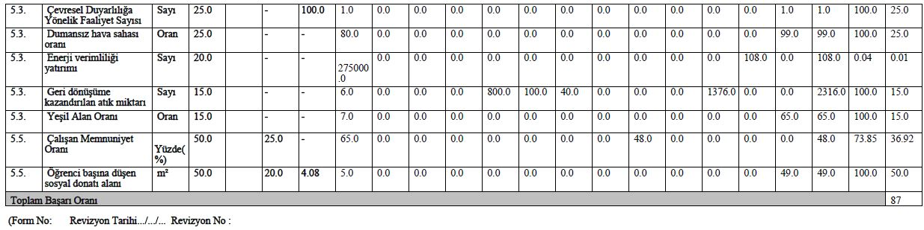

IV- KURUMSAL KABİLİYET ve KAPASİTENİN DEĞERLENDİRİLMESİ

A.Üstünlükler

- Birimin, üst yönetiminde bulunduğu merkez binada yer alması,
- Hizmet alanların memnuniyeti,
- Kurum içi ve dışı birimlerle ilişkiler,
- Personelin yeniliğe açık olması,
- Teknik hizmetlerin merkezi yapı içinde yürütülmesi,
- Çalışma koşullarının iyi olması,

B.Zayıflıklar

- Çok sayıda ve dağınık yapıda kampüsümüzün bulunması.

C.Değerlendirme
Fırsatlar;
- Teknik konulardaki uygulama alanlarının çeşitliliği,
- Teknolojik gelişmelere paralel olarak, kurumlar için lüks bilinen birçok imalatın zorunluluk haline gelmesi,
- İlimizde, hayırseverlerin destekleri ile ihtiyaç duyulan eğitim binalarının kamu bütçesi haricinde yapılabiliyor olması.
Tehditler;
- İhtiyaçlar doğrultusunda isteklerin yalın bir şekilde ve tek elden ifade edilememesi,
- İhtiyaçlara orantılı kaynak temin edilememesi,
- Personel maaşlarının yeterli düzeyde olmaması,
- Mesai dışında personelin çalışmak zorunda kalması halinde, bunu özendirecek uygulamaların olmaması,

V- ÖNERİ VE TEDBİRLER
Birimimiz; Üniversitenin fiziki yapılanmasının yanı sıra, mevcut yapılanmanın bakım onarım işlerini yürütmekle görevli olduğundan, yapım işleri dışında kalan bakım onarım işlerinde birim dışı yüklenici firmalara bağımlılığımızı azaltmak amacıyla atölye ve benzeri tesislerin kurulmasına ihtiyaç duyulmaktadır.
Yürütmekte olduğumuz faaliyetlerle ilgili haftalık olarak toplantılar düzenlenmekte ve izlenecek yol belirlenmektedir.

Harcama Yetkilisinin İç Kontrol Güvence Beyanı

İÇ KONTROL GÜVENCE BEYANI

Harcama yetkilisi olarak görev ve yetkilerim çerçevesinde;

Harcama birimimizce gerçekleştirilen iş ve işlemlerin idarenin amaç ve hedeflerine, iyi malî yönetim ilkelerine, kontrol düzenlemelerine ve mevzuata uygun bir şekilde gerçekleştirildiğini, birimimize bütçe ile tahsis edilmiş kaynakların planlanmış amaçlar doğrultusunda etkili, ekonomik ve verimli bir şekilde kullanıldığını, birimimizde iç kontrol sisteminin yeterli ve makul güvenceyi sağladığını bildiririm.

Bu güvence, harcama yetkilisi olarak sahip olduğum bilgi ve değerlendirmeler, yönetim bilgi sistemleri, iç kontrol sistemi değerlendirme raporları, izleme ve değerlendirme raporları ile denetim raporlarına dayanmaktadır.[2]

Bu raporda yer alan bilgilerin güvenilir, tam ve doğru olduğunu beyan ederim. 24.01.2025

Mehmet Fatih TOSUN
Daire Başkanı

Harcama yetkilileri tarafından imzalanan iç kontrol güvence beyanı birim faaliyet raporlarına eklenir.

